# TRƯỜNG CAO ĐẲNG THỰC HÀNH FPT

**---🙠**🕮**🙢---**



**BÁO CÁO DỰ ÁN 1**

**<<WEB Trang Sức Nữ >>**

|  |  |
| --- | --- |
|  | GV HƯỚNG DẪN: Chu Văn Hưng  SV THỰC HIỆN:  - Dương Văn Định (PH29050),Trưởng nhóm  - Trần Quang Văn(PH28983), Thành viên  - Nguyễn Bá Tùng(PH28953), Thành viên  -Vũ Hữu Trường (PH24614), Thành viên  - Lê Thị Thanh (PH29388), Thành viên |

***Hà Nội – 2023***

**LỜI NÓI ĐẦU**

Dự án 1 là một môn học trong chương trình đào tạo CNTT của hệ cao đẳng thực hành FPT Polytechnic.

Mục tiêu của môn học này là cung cấp cho sinh viên một cái nhìn tổng quan về việc làm dự án phần mềm theo qui trình công nghiệp sát với thực tế hiện nay.

Qua môn học này sinh viên cần biết sử dụng tài liệu dự án được xây dựng sẵn để xây dựng ra một phần mềm – đó là ứng dụng web giới thiệu sản phẩm cho một siêu thị.

Trong chương trình đào tạo theo tiêu chuẩn CDIO thì sinh viên cần được huấn luyện các kỹ năng C, D, I, O (**C**onceiving — **D**esigning — **I**mplementing — **O**perating). Dự án này rèn luyện cho sinh viên các kỹ năng I và O đồng thời làm nền tảng cho sinh viên rèn luyện các kỹ năng còn lại C và D qua các môn học tiếp sau, trong đó đặc biệt là dự án 1 và dự án 2 và cả thực tập tốt nghiệp.

Với phương pháp đào tạo đảo ngược như vậy chúng tôi mong muốn sinh viên nghề không những có đủ kỹ năng thực hiện mà còn được rèn luyện thêm kỹ phân tích và thiết kế nhằm giúp sinh viên phát triển sự nghiệp lâu dài học học tiếp lên các cấp độ cao hơn.

MỤC LỤC

TRƯỜNG CAO ĐẲNG THỰC HÀNH FPT 1

Phần 1: Giới Thiệu Đề Tài 3

Phần 2: - Phân tích nội dung, yêu cầu 4

2.1 Nghiên cứu thị trường trang sức nữ hiện nay 4

2.2 Mục đích phát triển của trang sức nữ 7

2.3 Đối tượng sử dụng trang sức nữ 8

2.4 Yêu cầu hệ thống 9

2.5 Use case 10

2.6 Đặc tả chức năng 11

Phần 3 – Thiết kế ứng dụng 13

3.1 Thiết kế CSDL 13

3.2 Thiết kế chi tiết các thực thể 14

3.3 Thiết kế giao diện 17

3.4 Thiết kế phần khách hàng 19

Phần 4 Thực hiện viết mã 22

4.1 Viết mã tạo CSDL 22

4.2 Lập trình CSDL 24

4.3 Viết mã cho ứng dụng 32

Phần 5 Kiểm lỗi 52

5.1 Kiểm lỗi form quản lý khách hàng 52

5.2 Kiểm lỗi form quản lý loại hàng 52

5.3 Kiểm lỗi form quản lý hàng hóa 53

5.4 Kiểm lỗi form đăng nhập 53

5.5 Kiểm lỗi form đăng ký 53

5.6 Kiểm lỗi form đổi mật khẩu 53

5.7 Kiểm lỗi form quên mật khẩu 53

Phần 6 Đóng gói triển khai 53

## Phần 1: Giới Thiệu Đề Tài

Trong thời đại kỹ thuật số phát triển mạnh mẽ như hiện nay, mua sắm trực tuyến đã trở thành xu hướng không thể phủ nhận. Đặc biệt là khi nói đến mua sắm trang sức, đó là một việc làm tốn kém thời gian và tài chính nếu chúng ta phải đi đến cửa hàng để chọn lựa sản phẩm. Vì vậy, nếu bạn đang tìm kiếm một nơi mua sắm trang sức trực tuyến, thì trang web Jewelista sẽ là lựa chọn hàng đầu của bạn.

Jewelista là một trang web bán trang sức chuyên nghiệp, với hàng ngàn sản phẩm của các nhà thiết kế danh tiếng trên toàn thế giới. Chỉ cần một vài cú click chuột, bạn đã có thể dễ dàng tìm thấy sản phẩm ưng ý của mình. Trang web cung cấp đầy đủ các loại trang sức, từ nhẫn, vòng tay, dây chuyền, bông tai cho đến các sản phẩm đặc biệt như đồng hồ, móc khóa, phụ kiện trang trí. Sản phẩm trên Jewelista.com được sản xuất từ những vật liệu tốt nhất, đảm bảo chất lượng và tính độc đáo của từng sản phẩm.

Jewelista còn có một đội ngũ nhân viên chuyên nghiệp, sẵn sàng hỗ trợ khách hàng mọi lúc mọi nơi. Không chỉ đảm bảo sự hài lòng của khách hàng về sản phẩm, Jewelista còn luôn tạo ra cảm giác an tâm khi mua sắm trực tuyến bằng việc bảo mật thông tin cá nhân và tài khoản ngân hàng của khách hàng.

Những tín đồ yêu trang sức chắc chắn không thể bỏ qua Jewelista.com khi tìm kiếm một trang web mua sắm trang sức tuyệt vời. Với đầy đủ sản phẩm chất lượng và dịch vụ chăm sóc khách hàng tuyệt vời, Jewelista là nơi lý tưởng để bạn tìm kiếm những sản phẩm trang sức độc đáo và phù hợp với phong cách của bạn.

## Phần 2: - Phân tích nội dung, yêu cầu

### 2.1 Nghiên cứu thị trường trang sức nữ hiện nay

* Tăng trưởng của thị trường thời trang: Theo thống kê của công ty nghiên cứu thị trường Grand View Research, thị trường trang sức toàn cầu dự kiến sẽ đạt giá trị 480,5 tỷ USD vào năm 2027, với mức tăng trưởng trung bình hàng năm 14,7% từ năm 2020 đến năm 2027. Cụ thể, trong báo cáo của công ty được công bố vào năm 2020, thị trường trang sức nữ đang trở thành tâm điểm của thị trường trang sức toàn cầu, với tỷ lệ tăng trưởng dự kiến ​​cao hơn tất cả các loại trang sức khác.
* Một vài con số con số thống kê:

+ Tính đến năm 2019, thị trường trang sức nữ đã đạt giá trị 27,5 tỷ USD, dự kiến sẽ đạt 48 tỷ USD vào năm 2024, với mức tăng trưởng trung bình hàng năm 7,6%.

+ Nguồn cung cấp trang sức nữ đến từ các khu vực như Châu Âu, Bắc Mỹ và Châu Á - Thái Bình Dương. Trong đó, Bắc Mỹ đã chiếm 32,8% thị phần vào năm 2019, trong khi đó Châu Á - Thái Bình Dường dự kiến sẽ tăng trưởng mạnh mẽ trong thời gian tới.

+ Trang sức vàng và bạc chiếm lĩnh thị trường trang sức nữ nhưng sự gia tăng nhu cầu sử dụng trang sức đá quý và trang sức handmade đã dẫn đến một mức tăng trưởng đáng kể trong những năm gần đây.

* Đối với thị trường tại Việt Nam:

+ Theo một báo cáo của Công ty nghiên cứu Navigos Group, thị trường trang sức Việt Nam đang ở giai đoạn phát triển và có nhiều tiềm năng để phát triển trong tương lai. Tính đến năm 2019, thị trường trang sức tại Việt Nam đạt giá trị khoảng 700 triệu USD và dự kiến sẽ tăng trưởng trung bình hàng năm 7-8% trong khoảng thời gian tới. Minh Khang, CEO của thương hiệu trang sức PNJ, cũng cho biết doanh thu của PNJ đến từ thị trường Việt Nam tăng trưởng mạnh mẽ với mức tăng trưởng trung bình 13-15% mỗi năm.

+ Tuy nhiên, cùng với việc sử dụng trang sức tăng cao, thị trường trang sức toàn cầu cũng đang gặp nhiều áp lực trong việc sản xuất và tiếp thị, cũng như giải quyết các vấn đề môi trường, đạo đức và an toàn lao động. Việc tìm kiếm giải pháp để giải quyết những thách thức này cũng là một trong những thách thức cho các nhà sản xuất và nhà kinh doanh trên thị trường.

* Nguyên nhân để thị trường trang sức nữ trở thành tâm điểm của thị trường trang sức toàn cầu, với tỷ lệ tăng trưởng dự kiến cao hơn tất cả các loại trang sức khác

+ Khách quan:

+) Sự phát triển kinh tế: Sự phát triển kinh tế của một số khu vực trên thế giới như châu Á và Trung Đông đang diễn ra nhanh chóng, tạo điều kiện thuận lợi để người dân tăng cường chi tiêu cho mua sắm trang sức nữ.

+) Sự phát triển của ngành công nghiệp và kỹ thuật sản xuất trang sức: Kỹ thuật sản xuất trang sức đang phát triển ngày càng thông minh, giúp tăng cường sáng tạo của các nhà thiết kế và cung cấp cho thị trường trang sức nữ nhiều sản phẩm chất lượng cao, đẹp và độc đáo.

+) Sự phát triển của các kênh bán hàng: Sự phát triển của các kênh bán hàng, đặc biệt là mua sắm trực tuyến, đang giúp cho những sản phẩm trang sức nữ dễ dàng và tiện lợi hơn để tiếp cận với khách hàng.

+ Chủ quan:

+) Nhu cầu mua sắm trang sức nữ ngày càng tăng: Phụ nữ ngày càng có nhu cầu mua sắm trang sức nhiều hơn để thể hiện cá tính và phong cách sống của mình.

+) Sự sáng tạo của các nhà thiết kế: Các thương hiệu trang sức nữ đang có nhiều sáng tạo thiết kế mới, độc đáo và đầy tính thẩm mỹ để thu hút sự quan tâm và tiêu dùng của khách hàng.

+) Sự tăng cường quảng cáo và marketing: Các thương hiệu trang sức nữ đang có những chiến lược tiếp thị và quảng cáo đóng vai trò quan trọng để giới thiệu sản phẩm của mình tới người tiêu dùng hơn.

* Các nguyên nhân khách quan là do sự phát triển kinh tế, công nghiệp và kỹ thuật sản xuất trang sức, cùng với sự phát triển của các kênh bán hàng. Nguyên nhân chủ quan bao gồm nhu cầu mua sắm tăng, sự sáng tạo của các nhà thiết kế và tăng cường quảng cáo và marketing.

#### 2.1.a Các xu hướng trang sức nữ

chủ yếu hướng đến Trang sức đơn giản, tinh tế: Người tiêu dùng trang sức ở Việt Nam hiện nay ưa chuộng các thiết kế đơn giản, tinh tế, không quá nhiều chi tiết và kiểu dáng phổ biến hiện nay.

+Chất liệu tự nhiên: Các sản phẩm trang sức được làm từ các chất liệu tự nhiên như đá quý, ngọc trai, gỗ, da... được ưa chuộng hơn so với những chất liệu nhân tạo.

+ Màu sắc tươi sáng: Trang sức với màu sắc tươi sáng và bắt mắt, nhưng không kém phần tinh tế và thanh lịch cũng đang được ưa chuộng tại Việt Nam.

+ Thiết kế vintage: Trang sức mang phong cách vintage, cổ điển, những thiết kế xuất hiện đầu năm 2020 và qua thời gian vẫn được giới chị em yêu thích.

+ Trang sức handmade: Sản phẩm trang sức handmade cũng đang được ưa chuộng bởi sự độc đáo và tinh tế của nó.

#### 2.1.b Phân tích cần thiết của các sản phẩm trang sức nữ đối với thị trường và nhu cầu khách hàng.

+ Làm đẹp và thể hiện cá tính: Sản phẩm trang sức nữ phục vụ cho mục đích làm đẹp và thể hiện cá tính của khách hàng. Đặc điểm tính cách, sở thích riêng của từng khách hàng, được phản ánh một cách rõ nét thông qua sản phẩm trang sức mà họ chọn.

+ Mang ý nghĩa tâm linh: Sản phẩm trang sức nữ còn mang ý nghĩa tâm linh với một số loại sản phẩm được khách hàng sử dụng để cầu may mắn, hạnh phúc và bảo vệ sức khoẻ cho từng người.

+ Tạo sự tin tưởng và thể hiện đẳng cấp: Trong một số lĩnh vực khác như kinh doanh, giới chị em còn sử dụng trang sức như là một cách thể hiện đẳng cấp và tạo sự tin tưởng cho đối tác, khách hàng.

+ Là sản phẩm quà tặng: Các sản phẩm trang sức nữ còn thường được sử dụng như một món quà tặng ý nghĩa cho người thân, bạn bè, đối tác trong các dịp đặc biệt như sinh nhật, kỷ niệm...

**Điểm mạnh và điểm yếu của các công ty trang sức nữ lớn trên thị trường.**

|  |  |  |
| --- | --- | --- |
| Tên công ty | Điểm mạnh | Điểm yếu |
| PNJ ( Phú Nhuận Jewelry ) | * PNJ là một thương hiệu trang sức uy tín, nổi tiếng và lâu đời trên thị trường Việt Nam. * Sản phẩm đa dạng, phù hợp với nhiều phong cách khách hàng * Chất lượng sản phẩm được đảm bảo và thường xuyên được cập nhật. | * Giá cả cao, hạn chế về số lượng sản phẩm trong mỗi mẫu. |
| DOJI Jewelry | * DOJI có một mạng lưới phân phối rộng khắp trên toàn quốc. * Sản phẩm có thiết kế đa dạng, phù hợp với nhiều đối tượng khách hàng. * Thường xuyên cập nhật xu hướng mới nhất trên thị trường. | * Các sản phẩm của DOJI có giá cả không hề rẻ so với trung bình trên thị trường. * Trải nghiệm mua sắm trực tuyến chưa được tối ưu và dễ dàng đối với người dùng. |
| TAKA Jewelry | * TAKA là một thương hiệu trang sức nổi tiếng tại Việt Nam và khu vực Đông Nam Á. * Sản phẩm có kiểu dáng độc đáo, phù hợp với nhiều gu thẩm mỹ khác nhau. | * Quy mô mạng lưới phân phối chưa rộng khắp so với những đối thủ lớn hơn. * Không có nhiều chương trình khuyến mãi và chiến lược giá cả để thu hút khách hàng. |

### 2.2 Mục đích phát triển của trang sức nữ

- Đáp ứng nhu cầu sử dụng của khách hàng: Mục đích chính của việc phát triển trang sức nữ là đáp ứng nhu cầu sử dụng của khách hàng thông qua việc cập nhật và mang đến các sản phẩm mới, độc đáo và phù hợp với các xu hướng thời trang và cá tính khách hàng.- Các thương hiệu còn đặt ra mục tiêu phát triển sản phẩm công nghệ cao, có tính ứng dụng cao, đáp ứng nhu cầu của khách hàng về tính tiện dụng và thẩm mỹ.

- Tạo ra giá trị kinh tế: Phát triển trang sức nữ có thể tạo ra giá trị kinh tế bằng cách thu hút thị phần và tăng năng suất kinh doanh. Các doanh nghiệp trang sức nữ cần thu hút khách hàng, mở rộng mạng lưới phân phối và nâng cao chất lượng dịch vụ để tạo ra sự khác biệt so với đối thủ cạnh tranh.

- Thúc đẩy sự phát triển của ngành công nghiệp trang sức: Phát triển trang sức nữ đóng góp vào sự phát triển của ngành công nghiệp trang sức toàn cầu. Nó giúp nâng cao chất lượng và độ đa dạng của các sản phẩm trang sức, tạo ra các cơ hội việc làm và nâng cao thu nhập cho cả người lao động và các doanh nghiệp trong ngành.

- Tạo ra nhận thức về thương hiệu: Phát triển trang sức nữ là một cách để xây dựng và tạo ra nhận thức về thương hiệu. Các thương hiệu trang sức nữ đáng tin cậy và có chất lượng sẽ được khách hàng tin tưởng và tìm kiếm.

- Tạo sự đa dạng về sản phẩm: Phát triển trang sức nữ không chỉ tạo ra đa dạng về sản phẩm mà còn tạo ra đa dạng về phong cách, thiết kế, chất liệu và giá cả khác nhau để phù hợp với nhu cầu và sở thích đa dạng của khách hàng.

🡪 Tóm lại, mục đích phát triển của trang sức nữ có liên quan chặt chẽ đến đáp ứng nhu cầu của khách hàng, tạo giá trị kinh tế, thúc đẩy sự phát triển của ngành công nghiệp, tạo ra nhận thức về thương hiệu và tạo nên sự đa dạng về sản phẩm.

### 2.3 Đối tượng sử dụng trang sức nữ

- Đối tượng trẻ:

+ Là nhóm đối tượng trẻ tuổi từ 18 đến 25, đặc biệt là những cô gái trẻ yêu thích thời trang và theo đuổi nhiều phong cách khác nhau. Họ thường chú trọng đến thiết kế mới lạ, sáng tạo và giá cả phải chăng.

* Đối tượng trung niên:

+ Là những phụ nữ từ độ tuổi 35 trở lên, họ thường chú trọng đến tính hữu dụng và giá trị của sản phẩm, thích những kiểu dáng trang sức kinh điển và đơn giản nhưng không kém phần sang trọng.

* Những người có thu nhập cao:

+ Những người có thu nhập cao thường chú trọng đến giá trị và chất lượng của sản phẩm trang sức. Họ sẵn sàng bỏ ra số tiền lớn để sở hữu những sản phẩm trang sức đẳng cấp và độc đáo.

* Những người yêu thích trang sức tâm linh:

+ Là những người tìm kiếm cho mình những sản phẩm trang sức mang ý nghĩa tâm linh như phong thủy, vòng tay đá quý, kim cương, vàng.

* Những người yêu thích trang sức hoạt động:

+ Là những người yêu thích sự chủ động và hoạt động, họ thích những sản phẩm trang sức đơn giản, phù hợp với thể thao như dây chuyền nam châm, dây chuyền chống nước, vòng tay thể thao,...

### 2.4 Yêu cầu hệ thống

Jewelista mong muốn có một website nhằm giới thiệu sản phẩm và thu nhận ý kiến của người tiêu dùng về các sản phẩm đang kinh doanh. Website cũng có các chức năng cho người quản trị để họ có thể quản lý sản phẩm, phân loại sản phẩm, quản lý khách hàng, quản lý các bình luận từ khác hàng về các sản phẩm và giỏ hàng.

Yêu cầu cụ thể được đặt ra như sau

* **Website bán hàng dành cho người tiêu dùng**
  + Cấu trúc chúng của tất cả các trang web trong website phải
    - Chứa danh mục loại hàng hóa để khách hàng dễ dàng tìm kiếm hàng hóa theo từng loại
    - Tìm kiếm hàng hóa theo tên
    - Hiển thị danh sách các mặt hàng được quan tâm nhiều nhất (xem nhiều nhất)
    - Đăng nhập/thông tin người tiêu dùng sau khi đã đăng nhập
  + Trang chính của website

Trưng bày các mặt hàng đặc biệt được nhân viên quản trị chỉ định. Các mặt hàng đặc biệt có thể được trình bày theo cách nào đó sao cho dễ nhìn (có thể sử dụng slideshow)

* + Trang trưng bày hàng hóa

Khi người dùng chọn loại hàng hoặc tìm kiếm theo tên thì danh sách hàng hóa thỏa mãn yêu cầu được hiện ra. Mỗi mặt hàng cần hiển thị hình ảnh, tên, đơn giá và giảm giá nếu có. Khi người dùng nhấp vào hình của hàng hóa thì sẽ chuyển đến trang hiển thị chi tiết hàng hóa đồng thời tăng số lần xem.

* + Chi tiết hàng hóa

Yêu cầu của trang web này như sau

* + - Thông tin chi tiết của mặt hàng được chọn
    - Danh sách các mặt hàng cùng loại với mặt hàng được chọn
    - Cho phép khách hàng gửi bình luận về sản phẩm
  + Các trang quản lý tài khoản sử dụng
    - Đăng nhập
    - Đăng ký
    - Quên mật khẩu
    - Giỏ hàng
* **Website bán hàng dành cho người quản trị**
  + Các trang quản lý

Các trang này cần được trang bị các chức năng xem, thêm, xóa, sửa, tìm kiếm và phân trang một cách hợp lý

* + - Quản lý sản phẩm
    - Quản lý danh mục
    - Quản lý khách hàng
    - Quản lý bình luận về hàng hóa
    - Quản lý đơn hàng
    - Thống kê
* **Yêu cầu về bảo mật**
  + Tất cả các form nhập phải được kiểm soát dữ liệu một cách hợp lý
  + Khách hàng chưa đăng nhập không được phép gửi bình luận về hàng hóa cũng như đổi mật khẩu, cập nhật thông tin tài khoản
  + Chỉ có các nhân viên quản trị mới được phép thực hiện các chức năng quản trị
* **Yêu cầu về môi trường công nghệ**
  + Website phải được xây dựng với PHP và MySQL

### 2.5 Use case

Use case là sơ đồ mô tả các tình huống sử dụng của người dụng trong hệ thống. Theo yêu cầu của website chúng ta có thể phác thảo sơ đồ use case như sau

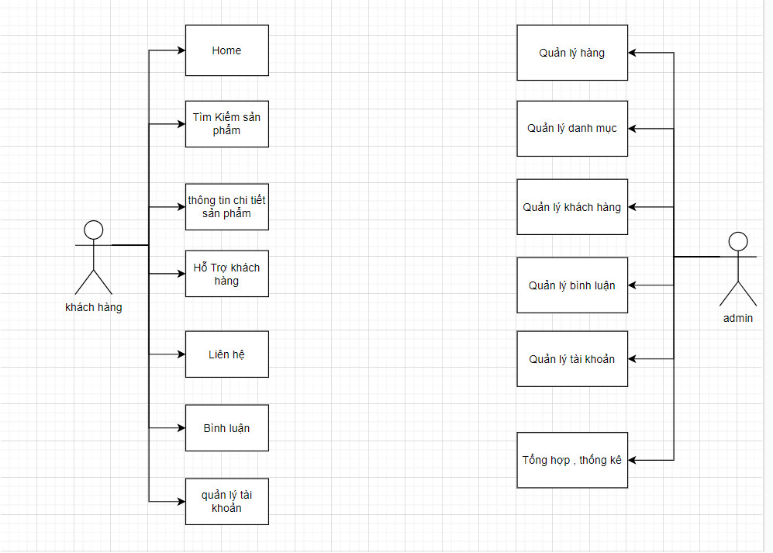

### 2.6 Đặc tả chức năng

#### a.Chức năng dành cho khác hàng

* Cấu trúc chung của các trang web

*Hiển thị danh mục loại hàng, form tìm kiếm theo tên và form đăng nhập hoặc thông tin khách hàng sau khi đã đăng nhập. Nếu người đăng nhập có vai trò là quản trị thì hiển thị liên kết đến trang quản trị.*

* Tìm hàng theo tên

*Liệt kê các mặt hàng theo tên hàng hoặc tên loại theo yêu cầu tìm kiếm của khách hàng. Thông tin mỗi mặt hàng gồm tên, ảnh và đơn giá. Liên kết đến trang chi tiết hàng hóa.*

* Xem thông tin chi tiết

*Hiển thị thông tin chi tiết của mặt hàng được chọn bởi khách hàng và các mặt hàng cùng loại có gắn liên kết đến trang chi tiết hàng hóa để khách hàng có thể xem luôn mà không cần phải trở lại trang liệt kê hàng hóa.*

* Gửi bình luận

*Gửi bình luận về mặt hàng đang xem, chức năng này chỉ được thực hiện sau khi khách hàng đã đăng nhập. Các bình luận về mặt hàng cũng được liệt kê ra để khách hàng có thể xem.*

* Quản lý tài khoản
  + Đăng ký

*Đăng ký thành viên mới với vai trò là khách hàng, tức không được phép sử dụng các chức năng trong phần quản trị.*

* + Đăng nhập

*Đăng nhập để có thể thực hiện được các chức năng: gửi bình luận, đổi mật khẩu, cập nhật thông tin tài khoản.*

* + Đăng xuất

*Chọn chức năng này để trở thành người dùng nặc danh, tức không được phép gửi bình luận, đổi mật khẩu, cập nhật thông tin tài khoản.*

* + Đổi mật khẩu

*Thay đổi mật khẩu khi cần thiết để đảm bảo độ bảo mật của mình.*

* + Quên mật khẩu

*Tìm lại mật khẩu dựa vào tên đăng nhập và email. Sau khi xác minh đúng sẽ gửi mật khẩu qua email đã đăng ký trước đó để đảm bảo độ bảo mật.*

* + Cập nhật thông tin tài khoản

*Cập nhật lại thông tin tài khoản của mình (không cho phép cập nhật tên đăng nhập)*

#### b.Danh cho quản trị

* Quản lý sản phảm

*Thực hiện được các chức năng xem, thêm, xóa, sửa và tìm kiếm theo tên.*

* Quản lý loại hàng

*Thực hiện được các chức năng xem, thêm, xóa, sửa*

* Quản lý khách hàng

*Thực hiện được các chức năng xem, thêm, xóa, sửa và tìm kiếm theo tên.*

* Tổng hợp - thống kê hàng hóa

*Tổng hợp thông tin hàng hóa từng loại hàng. Thông tin tổng hợp cần được trình bày có cấu trúc sau*

|  |  |  |  |  |  |
| --- | --- | --- | --- | --- | --- |
| **Loại hàng** | **Hàng hóa** | **Số lượng** | **Giá trung bình** | **Giá thấp nhất** | **Giá cao nhất** |
|  |  |  |  |  |  |

*Hiển thị biểu đồ hình miến theo tỷ lệ số lượng của từng loại.*

#### C. Đặc tả các thực thể

Sau đây là đặc tả các thực thể và thuộc tính của chúng cần thiết cho việc xây dựng website Shopping Muse.

* Loại hàng
  + Mã loại hàng
  + Tên loại hàng
* Hàng hóa
  + Mã hàng hóa
  + Tên hàng hóa
  + Đơn giá
  + Hình ảnh
  + Mô tả
  + Mã loại hàng
* Khách hàng
  + Mã khách hàng (tên đăng nhập)
  + Mật khẩu đăng nhập
  + Họ tên
  + Email
  + Vai trò
* Bình luận
  + Mã bình luận
  + Nội dung
  + Mã hành hóa
  + Mã khách hàng

#### d. sơ đồ chức năng

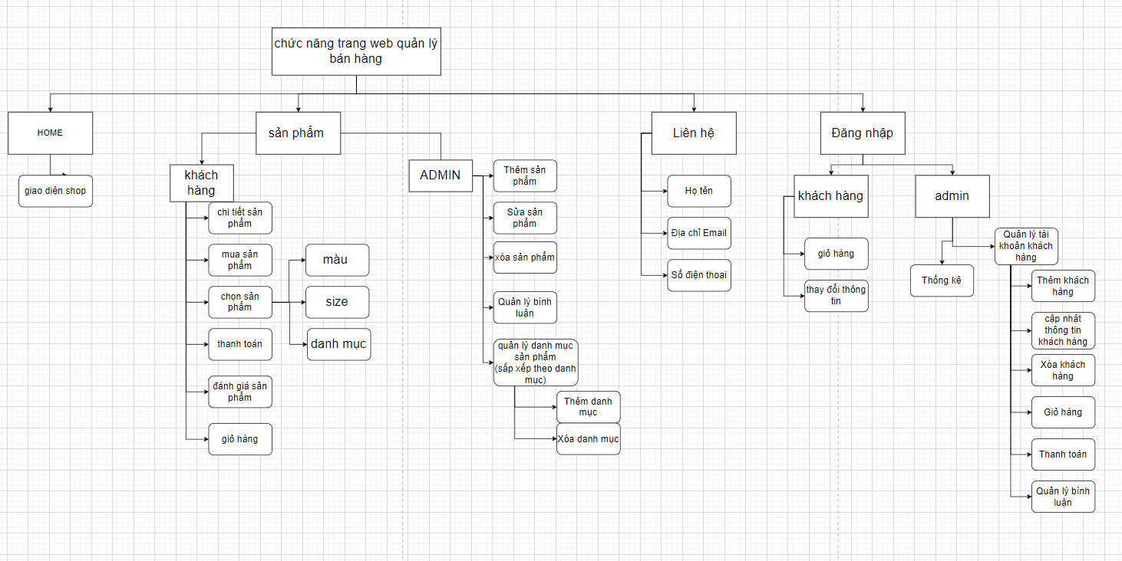

#### e. sơ đồ Flowchart

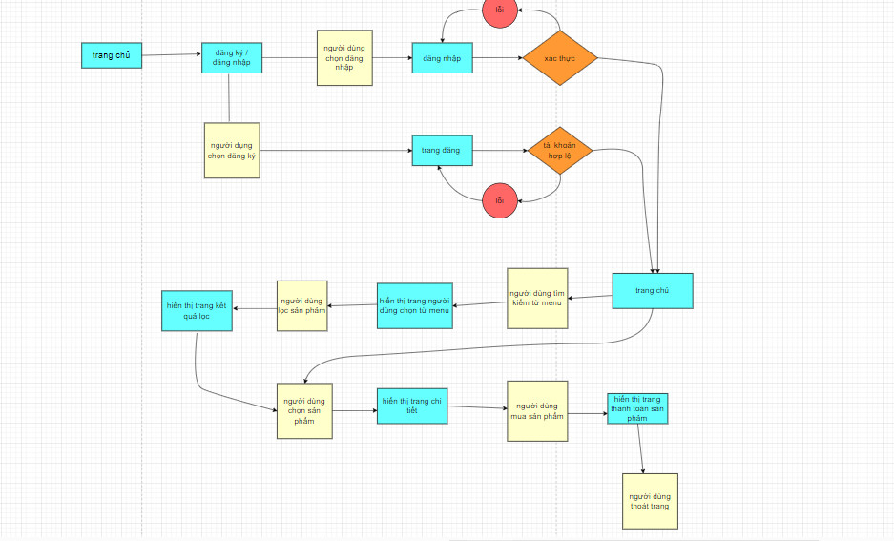

## Phần 3 – Thiết kế ứng dụng

### 3.1 Thiết kế CSDL

Dựa vào đặc tả thực thể và cụ thể làm việc với Jewelista bạn có thể thiết kế sơ đồ quan hệ và chi tiết các thực thể để từ có có đủ thông tin cài đặt CSDL lên MySQL.

#### 3.1a Sơ đồ quan hệ thực thể

ERD Diagram

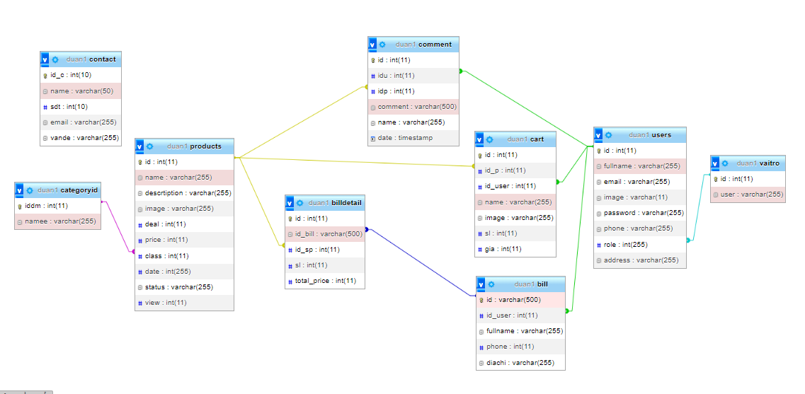

Yêu cầu ràng buộc quan hệ:

* Khách hàng – Bình luận:
  + Update: cascade, Delete: No Action
* Loại – Hàng hóa
  + Delete: Cascade
* Hàng hóa – Bình luận
  + Delete: No Action

### 3.2 Thiết kế chi tiết các thực thể

#### 3.2 a Loại hàng

Bảng type lưu thông tin loại hàng có cấu trúc như sau

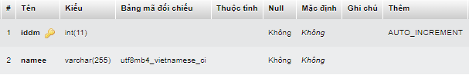

#### 3.2.b Hàng hóa

Bảng products lưu thông tin các các mặt hàng có cấu trúc như sau

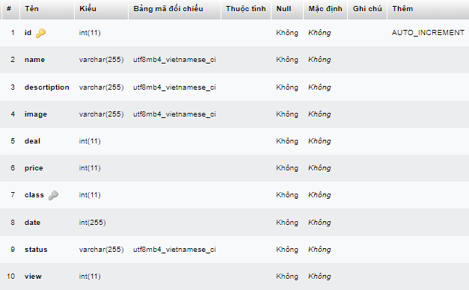

#### 3.2.c Khách hàng

Bảng users lưu thông tin người dùng gồm cả người tiêu dùng và nhân viên quản trị có cấu trúc như sau

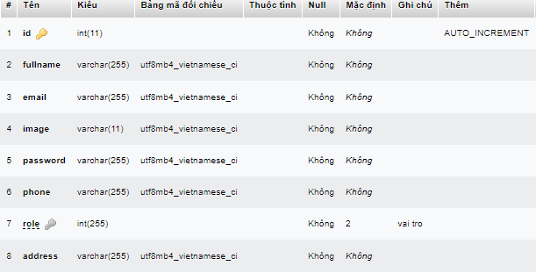

#### 3.2.d Bình luận

Bảng comment lưu thông tin các bình luận của khách hàng về các hàng hóa có cấu trúc như sau

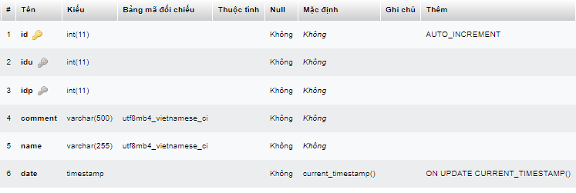

#### 3.2.e Giỏ hàng

Bảng order lưu thông tin về đơn hàng của khách hàng có cấu trúc như sau

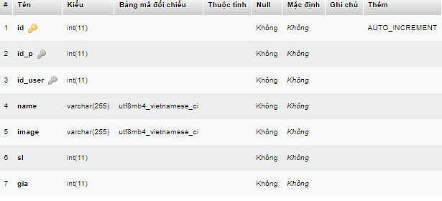

#### 3.2.f vai trò

Bảng role sẽ lưu thông tin về các vai trò khác nhau mà người dùng có thể được phân vào có cấu trúc như sau

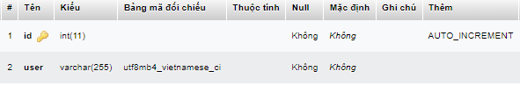

#### 3.2.g thanh toán

Bảng bill thanh toán sẽ được cung cấp cho khách hàng sau khi họ đã mua sản phẩm và thanh toán thanh công.

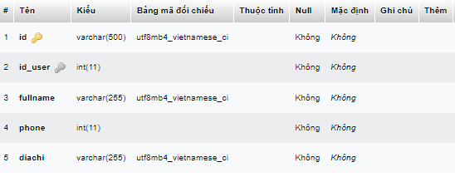

#### 3.2.h thanh toán

Bảng billdetail có thể theo dõi chi tiết mua bán sản phẩm và giá cả.

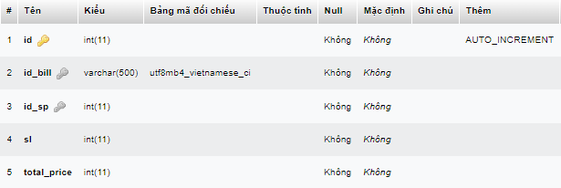

### 3.3 Thiết kế giao diện

#### 3.3.a Thiết kế phần quản trị

Giao diện web rất đa dạng và phong phú về độ thẩm mỹ. Bởi vậy phần này chỉ hướng dẫn về mặc logic, người thực hiện được phép sáng tạo theo ý riêng mình.

Một vài lưu ý cần phải tuân thủ làm ảnh hưởng xuyên sốt quá trình làm dự án đó là đặt tên cho các thành phần trên form. Cần phải thực hiện đúng để sau này tích hợp mã php và mysql vào được thuận lợi.

#### 3.3.b Cấu trúc chung (layout)

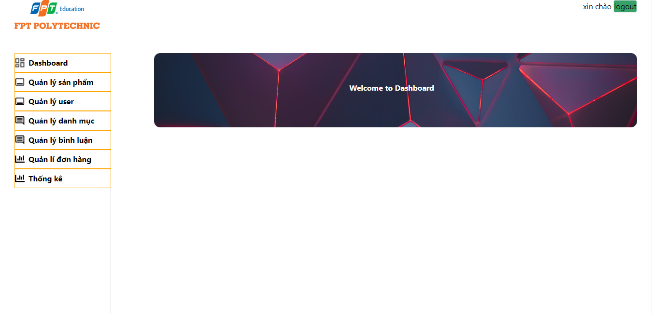

#### 3.3.c Trang quản lý loại hàng

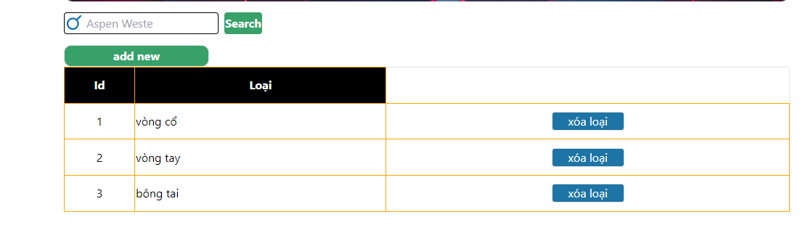

#### 3.3.d Trang quản lý hàng hóa

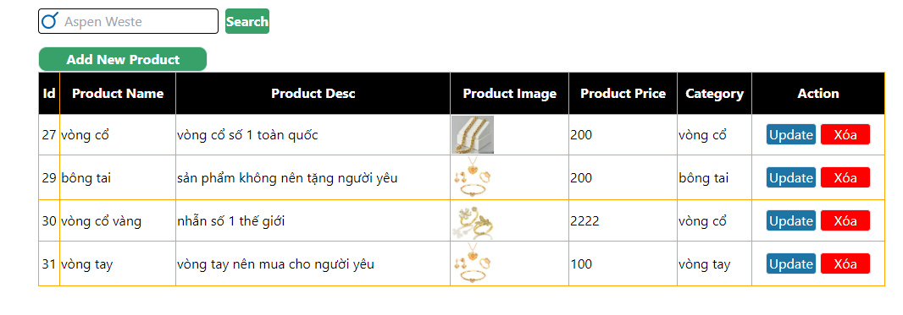

#### 3.3.e Trang quản lý khách hàng

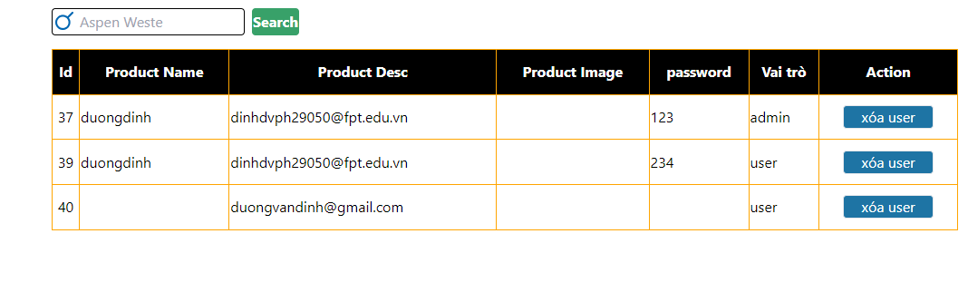

#### 3.3.f Trang quản lý bình luận

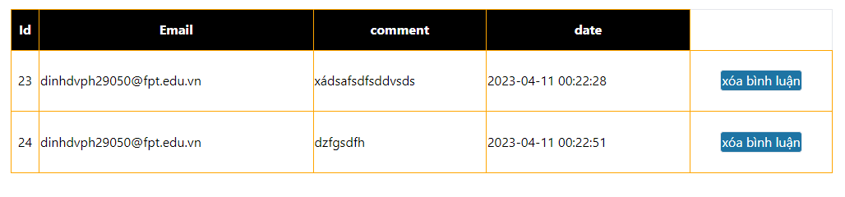

#### 3.3.g Trang tổng hợp thống kế hàng hóa

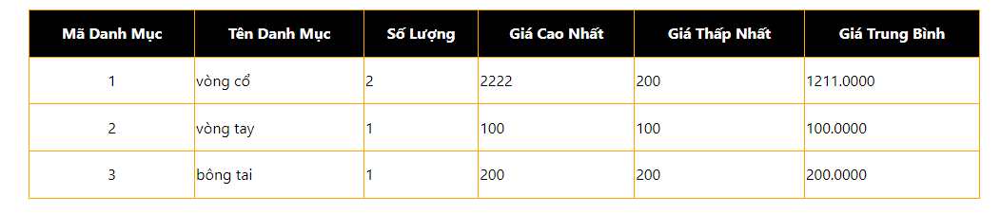

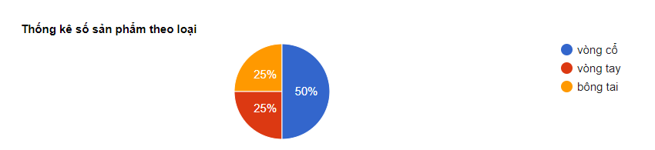

### 3.4 Thiết kế phần khách hàng

#### 3.4.a Trang chủ

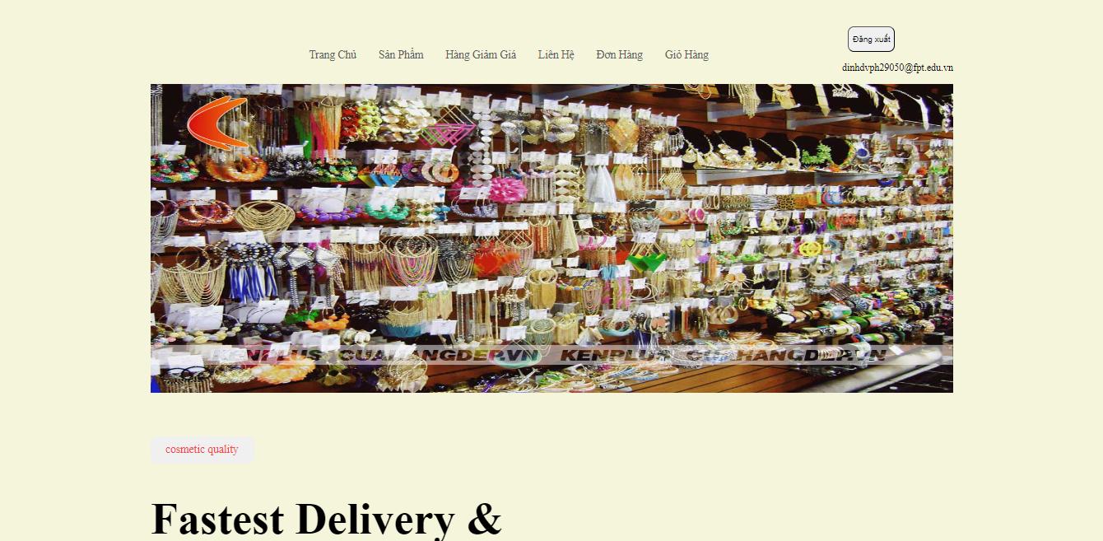

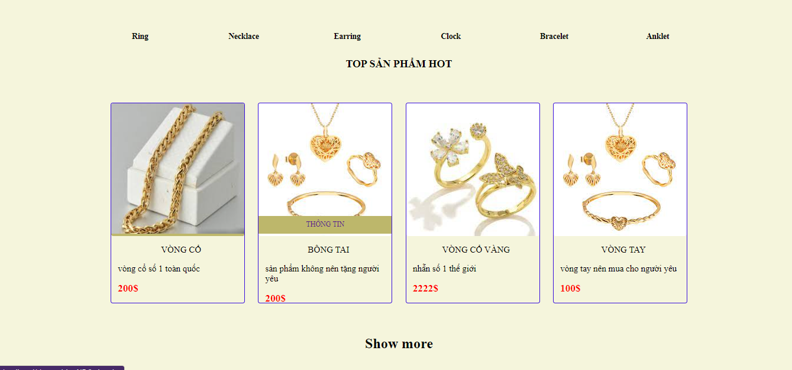

#### 3.4.b Trang sản phẩm

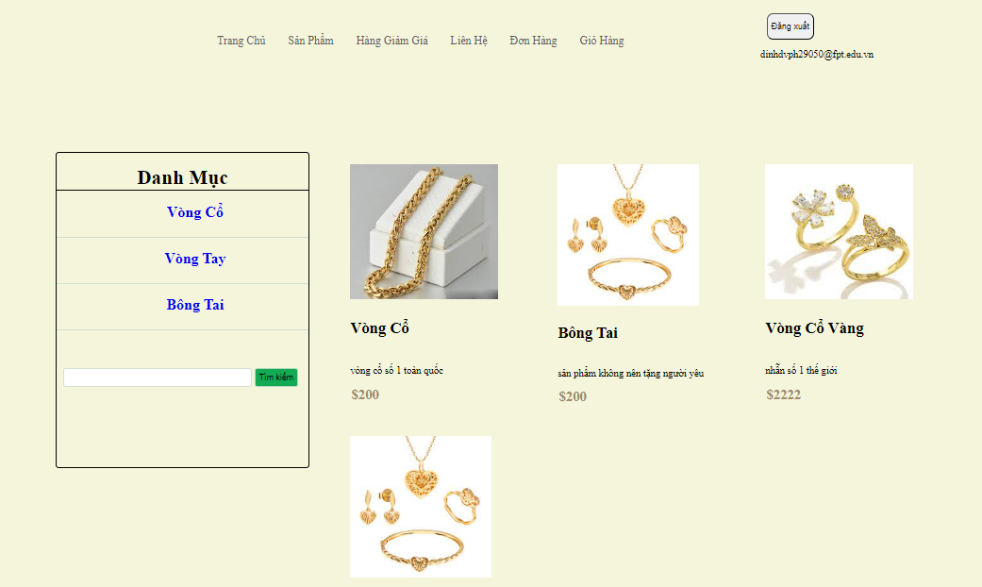

#### 3.4.cTrang chi tiết sản phẩm

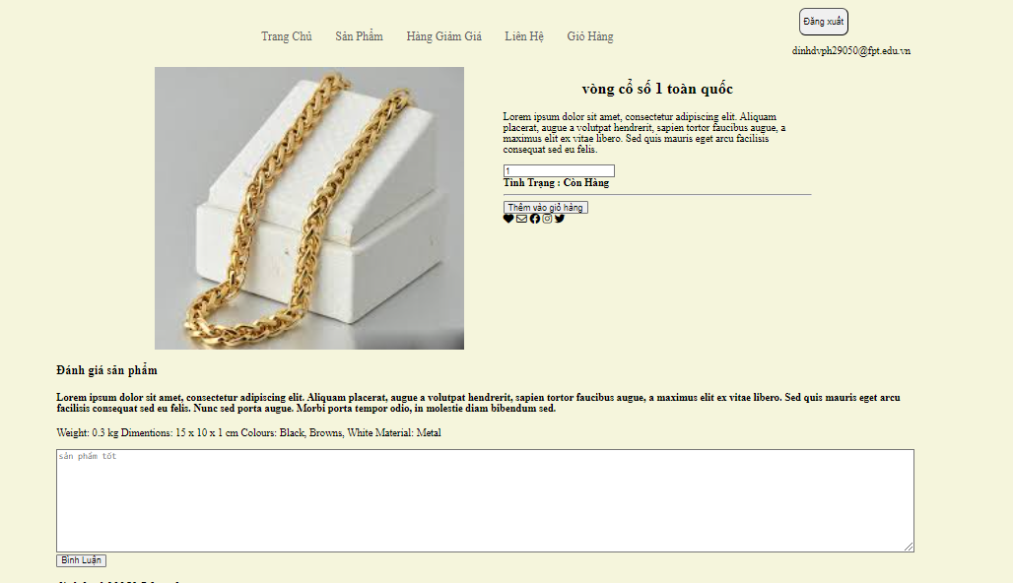

#### 3.4.d Trang đăng ký

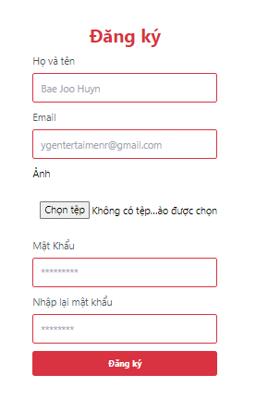

#### 3.4.e Trang đăng nhập

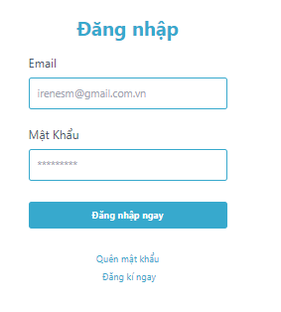

#### 3.4.f Trang đổi mật khẩu

#### 3.4.g Trang quên mật khẩu

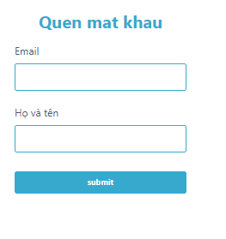

## Phần 4 Thực hiện viết mã

### 4.1 Viết mã tạo CSDL

#### 4.1.a Viết mã tạo CSDL

Viết các câu lệnh thực hiện truy vấn và thao tác dữ liệu cần thiết cho mỗi bảng. Các câu lệnh này được sử dụng trong lập trình php sau này để làm việc với cơ sở dữ liệu.

##### 4.1.a.1 Loại hàng

|  |  |
| --- | --- |
| **Hành động** | **Câu lệnh SQL** |
| Thêm mới | *INSERT INTO loai(ten_loai) VALUES (?)* |
| Cập nhật theo mã | *UPDATE loai SET ten_loai=? WHERE ma_loai=?* |
| Xóa theo mã | *DELETE FROM loai WHERE ma_loai=?* |
| Truy vấn tất cả | *SELECT * FROM loai* |
| Truy vấn theo mã | *SELECT * FROM loai WHERE ma_loai=?* |
| Đếm số lượng | *SELECT count(*) FROM loai WHERE ma_loai=?* |

##### 4.1.a.2 Hàng hóa

|  |  |
| --- | --- |
| **Hành động** | **Câu lệnh SQL** |
| Thêm mới | *INSERT INTO hang_hoa(ten_hh, don_gia, giam_gia, hinh, ma_loai, dac_biet, so_luot_xem, ngay_nhap, mo_ta) VALUES (?,?,?,?,?,?,?,?,?)* |
| Cập nhật theo mã | *UPDATE hang_hoa SET ten_hh=?, don_gia=?, giam_gia=?, hinh=?, ma_loai=?, dac_biet=?, so_luot_xem=?, ngay_nhap=?, mo_ta=? WHERE ma_hh=?* |
| Xóa theo mã | *DELETE FROM hang_hoa WHERE ma_hh=?* |
| Truy vấn tất cả | *SELECT * FROM hang_hoa* |
| Truy vấn theo mã | *SELECT * FROM hang_hoa WHERE ma_hh=?* |
| Đếm số bản ghi | *SELECT count(*) FROM hang_hoa WHERE ma_hh=?* |
| Phân trang | *SELECT * FROM hang_hoa ORDER BY ma_hh LIMIT 0, 10* |
| Tăng số lượt xem | *UPDATE hang_hoa SET so_luot_xem = so_luot_xem + 1 WHERE ma_hh=?* |
| TOP 10 mặt hàng yêu thích | *SELECT * FROM hang_hoa*  *WHERE so_luot_xem > 0*  *ORDER BY so_luot_xem DESC LIMIT 0, 10* |
| Tìm kiếm hàng đặc biệt | *SELECT * FROM hang_hoa WHERE dac_biet=1* |
| Tìm kiếm hàng theo loại | *SELECT * FROM hang_hoa WHERE ma_loai=?* |
| Tìm kiếm hàng theo tên | *SELECT * FROM hang_hoa hh*  *JOIN loai lo ON lo.ma_loai=hh.ma_loai*  *WHERE ten_hh LIKE ? OR ten_loai LIKE ?* |

##### 4.1.a.3 Khách hàng

|  |  |
| --- | --- |
| **Hành động** | **Câu lệnh SQL** |
| Thêm mới | *INSERT INTO khach_hang(ma_kh, mat_khau, ho_ten, email, hinh, kich_hoat, vai_tro) VALUES (?, ?, ?, ?, ?, ?, ?)* |
| Cập nhật theo mã | *UPDATE khach_hang SET mat_khau=?, ho_ten=?, email=?, hinh=?, kich_hoat=?, vai_tro=? WHERE ma_kh=?* |
| Xóa theo mã | *DELETE FROM khach_hang WHERE ma_kh=?* |
| Truy vấn tất cả | *SELECT * FROM khach_hang* |
| Truy vấn theo mã | *SELECT * FROM khach_hang WHERE ma_kh=?* |
| Đếm số bản ghi | *SELECT count(*) FROM khach_hang WHERE ma_kh=?* |
| Đổi mật khẩu | *UPDATE khach_hang SET mat_khau=? WHERE ma_kh=?* |
| Tìm khách hàng theo vai trò | *SELECT * FROM khach_hang WHERE vai_tro=?* |

##### 4.1.a.4 Bình luận

|  |  |
| --- | --- |
| **Hành động** | **Câu lệnh SQL** |
| Thêm mới | *INSERT INTO binh_luan(ma_kh, ma_hh, noi_dung, ngay_bl) VALUES (?, ?, ?, ?)* |
| Cập nhật theo mã | *UPDATE binh_luan SET ma_kh=?, ma_hh=?, noi_dung=?, ngay_bl=? WHERE ma_bl=?* |
| Xóa theo mã | *DELETE FROM binh_luan WHERE ma_bl=?* |
| Truy vấn tất cả | *SELECT * FROM binh_luan* |
| Truy vấn theo mã | *SELECT * FROM binh_luan WHERE ma_bl=?* |
| Đếm số bản ghi | *SELECT count(*) FROM binh_luan WHERE ma_bl=?* |
| Tìm bình luận theo hàng hóa | *SELECT b.*, h.ten_hh*  *FROM binh_luan b*  *JOIN hang_hoa h ON h.ma_hh=b.ma_hh*  *WHERE b.ma_hh=?*  *ORDER BY ngay_bl DESC* |

##### 4.1.a.5 Thống kê

Trong xshop cần thực hiện 2 loại thống kê sau đây

|  |  |
| --- | --- |
| **Hành động** | **Câu lệnh SQL** |
| Thống kê hàng hóa theo loại | *SELECT lo.ma_loai, lo.ten_loai,*  *COUNT(*) so_luong,*  *MIN(hh.don_gia) gia_min,*  *MAX(hh.don_gia) gia_max,*  *AVG(hh.don_gia) gia_avg*  *FROM hang_hoa hh*  *JOIN loai lo ON lo.ma_loai=hh.ma_loai*  *GROUP BY lo.ma_loai, lo.ten_loai* |
| Thống kê bình luận theo hàng hóa | *SELECT hh.ma_hh, hh.ten_hh,*  *COUNT(*) so_luong,*  *MIN(bl.ngay_bl) cu_nhat,*  *MAX(bl.ngay_bl) moi_nhat*  *FROM binh_luan bl*  *JOIN hang_hoa hh ON hh.ma_hh=bl.ma_hh*  *GROUP BY hh.ma_hh, hh.ten_hh*  *HAVING so_luong > 0* |

### 4.2 Lập trình CSDL

Trong dự án này chúng ta chọn mô hình lập trình với CSDL như hình sau

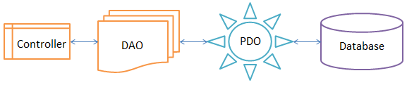

Trong đó:

* Controller: là các php điều khiển hành vi người dùng để thực hiện các chức năng nghiệp vụ
* Database: cơ sở dữ liệu xshop
* PDO: là php cung cấp các hàm tiện ích chung thực hiện truy vấn và thao tác CSDL sử dụng cơ chế PDO.
* DAO: là các php chứa các hàm thực hiện các thao tác và truy vấn dữ liệu đối với mỗi bảng. Nó cũng chứa các hàm thực hiện thao tác tổng hợp thống kê dữ liệu.

Như vậy khi một trang php (controller) muốn thực hiện thao tác hoặc truy vấn dữ liệu liên quan đến một bảng nào đó thì chỉ việc include dao tương ứng và gọi hàm trong dao đó để thực hiện

*Việc tách thành các phần riêng biết giúp quản lý dự án tốt hơn, dễ bảo trì nâng cấp hơn và đặc biệt là khả năng tái sử dụng rất cao, nghĩa là một đoạn mã được viết một lần nhưng được sử dụng ở nhiều nơi.*

#### 4.2.a Xây dựng thư viện PDO

PDO là file php chứa các hàm tiện ích chúng hỗ trợ thao tác và truy vấn dữ liệu, nó sẽ được sử dụng trong các DAO sau này.

Tổ chức thư viện. Tạo file connect.php với tổ chức mã như sau

|  |
| --- |
| <?php  function connect($query){  $connection = new PDO("mysql:host=localhost;dbname=duan1;charset=utf8","root","");  $stmt = $connection -> prepare($query);  $stmt -> execute();  return $stmt;  }  function getOne($query){  $data = connect($query) -> fetch();  return $data;  }  function getAll($query){  $data = connect($query) -> fetchAll();  return $data;  }  ?> |

#### 4.2.b Xây dựng các lớp DAO

DAO (Data Access Object) là các file php chứa các hàm hỗ trợ làm việc với các bảng trong CSDL. Vì vậy các thao tác hay truy vấn liên quan đến bảng nào sẽ được định nghĩa trong file dao của bảng đó.

Mỗi file DAO tối thiểu chứa các hàm thao tác và truy vấn sau

* _insert(): thêm mới
* _update(): cập nhật
* _delete(): xóa
* _select_all(): truy vấn tất cả
* _select_by_id(): truy vấn theo mã
* _exist(): kiểm tra tồn tại

##### 4.2.b.1 DAO làm việc với bảng loại

Mã chi tiết của các hàm thao tác và truy vẫn

|  |
| --- |
|  |
| *$sql = "INSERT INTO loai(ten_loai) VALUES(?)";*  *pdo_execute($sql, $ten_loai);* |
|  |
| *$sql = "UPDATE loai SET ten_loai=? WHERE ma_loai=?";*  *pdo_execute($sql, $ten_loai, $ma_loai);* |
|  |
| *$sql = "DELETE FROM loai WHERE ma_loai=?";*  *if(is_array($ma_loai)){*  *foreach ($ma_loai as $ma) {*  *pdo_execute($sql, $ma);*  *}*  *}*  *else{*  *pdo_execute($sql, $ma_loai);*  *}* |
|  |
| *$sql = "SELECT * FROM loai";*  *return pdo_query($sql);* |
|  |
| *$sql = "SELECT * FROM loai WHERE ma_loai=?";*  *return pdo_query_one($sql, $ma_loai);* |
|  |
| *$sql = "SELECT count(*) FROM loai WHERE ma_loai=?";*  *return pdo_query_value($sql, $ma_loai) > 0;* |

##### 4.2.b.2 DAO làm việc với hàng hóa

|  |
| --- |
|  |
| *$sql = "INSERT INTO hang_hoa(ten_hh, don_gia, giam_gia, hinh, ma_loai, dac_biet, so_luot_xem, ngay_nhap, mo_ta) VALUES (?,?,?,?,?,?,?,?,?)";*  *pdo_execute($sql, $ten_hh, $don_gia, $giam_gia, $hinh, $ma_loai, $dac_biet==1, $so_luot_xem, $ngay_nhap, $mo_ta);* |
|  |
| *$sql = "UPDATE hang_hoa SET ten_hh=?, don_gia=?, giam_gia=?, hinh=?, ma_loai=?, dac_biet=?, so_luot_xem=?, ngay_nhap=?, mo_ta=? WHERE ma_hh=?";*  *pdo_execute($sql, $ten_hh, $don_gia, $giam_gia, $hinh, $ma_loai, $dac_biet==1, $so_luot_xem, $ngay_nhap, $mo_ta, $ma_hh);* |
|  |
| *$sql = "DELETE FROM hang_hoa WHERE ma_hh=?";*  *if(is_array($ma_hh)){*  *foreach ($ma_hh as $ma) {*  *pdo_execute($sql, $ma);*  *}*  *}*  *else{*  *pdo_execute($sql, $ma_hh);*  *}* |
|  |
| *$sql = "SELECT * FROM hang_hoa";*  *return pdo_query($sql);* |
|  |
| *$sql = "SELECT * FROM hang_hoa WHERE ma_hh=?";*  *return pdo_query_one($sql, $ma_hh);* |
|  |
| *$sql = "SELECT count(*) FROM hang_hoa WHERE ma_hh=?";*  *return pdo_query_value($sql, $ma_hh) > 0;* |
|  |
| *$sql = "UPDATE hang_hoa SET so_luot_xem = so_luot_xem + 1 WHERE ma_hh=?";*  *pdo_execute($sql, $ma_hh);* |
|  |
| *$sql = "SELECT * FROM hang_hoa WHERE so_luot_xem > 0 ORDER BY so_luot_xem DESC LIMIT 0, 10";*  *return pdo_query($sql);* |
|  |
| *$sql = "SELECT * FROM hang_hoa WHERE dac_biet=1";*  *return pdo_query($sql);* |
|  |
| *$sql = "SELECT * FROM hang_hoa WHERE ma_loai=?";*  *return pdo_query($sql, $ma_loai);* |
|  |
| *$sql = "SELECT * FROM hang_hoa hh "*  *. " JOIN loai lo ON lo.ma_loai=hh.ma_loai "*  *. " WHERE ten_hh LIKE ? OR ten_loai LIKE ?";*  *return pdo_query($sql, '%'.$keyword.'%', '%'.$keyword.'%');* |
|  |
| *if(!isset($_SESSION['page_no'])){*  *$_SESSION['page_no'] = 0;*  *}*  *if(!isset($_SESSION['page_count'])){*  *$row_count = pdo_query_value("SELECT count(*) FROM hang_hoa");*  *$_SESSION['page_count'] = ceil($row_count/10.0);*  *}*  *if(exist_param("page_no")){*  *$_SESSION['page_no'] = $_REQUEST['page_no'];*  *}*  *if($_SESSION['page_no'] < 0){*  *$_SESSION['page_no'] = $_SESSION['page_count'] - 1;*  *}*  *if($_SESSION['page_no'] >= $_SESSION['page_count']){*  *$_SESSION['page_no'] = 0;*  *}*  *$sql = "SELECT * FROM hang_hoa ORDER BY ma_hh LIMIT ".$_SESSION['page_no'].", 10";*  *return pdo_query($sql);* |

##### 4.2.b.3 DAO làm việc với khách hàng

|  |
| --- |
|  |
| *$sql = "INSERT INTO khach_hang(ma_kh, mat_khau, ho_ten, email, hinh, kich_hoat, vai_tro) VALUES (?, ?, ?, ?, ?, ?, ?)";*  *pdo_execute($sql, $ma_kh, $mat_khau, $ho_ten, $email, $hinh, $kich_hoat==1, $vai_tro==1);* |
|  |
| *$sql = "UPDATE khach_hang SET mat_khau=?,ho_ten=?,email=?,hinh=?,kich_hoat=?,vai_tro=? WHERE ma_kh=?";*  *pdo_execute($sql, $mat_khau, $ho_ten, $email, $hinh, $kich_hoat==1, $vai_tro==1, $ma_kh);* |
|  |
| *$sql = "DELETE FROM khach_hang WHERE ma_kh=?";*  *if(is_array($ma_kh)){*  *foreach ($ma_kh as $ma) {*  *pdo_execute($sql, $ma);*  *}*  *}*  *else{*  *pdo_execute($sql, $ma_kh);*  *}* |
|  |
| *$sql = "SELECT * FROM khach_hang";*  *return pdo_query($sql);* |
|  |
| *$sql = "SELECT * FROM khach_hang WHERE ma_kh=?";*  *return pdo_query_one($sql, $ma_kh);* |
|  |
| *$sql = "SELECT count(*) FROM khach_hang WHERE $ma_kh=?";*  *return pdo_query_value($sql, $ma_kh) > 0;* |
|  |
| *$sql = "SELECT * FROM khach_hang WHERE vai_tro=?";*  *return pdo_query($sql, $vai_tro);* |
|  |
| *$sql = "UPDATE khach_hang SET mat_khau=? WHERE ma_kh=?";*  *pdo_execute($sql, $mat_khau_moi, $ma_kh);* |

##### 4.2.b.4 DAO làm việc với bình luận

|  |
| --- |
| *$sql = "INSERT INTO binh_luan(ma_kh, ma_hh, noi_dung, ngay_bl) VALUES (?,?,?,?)";*  *pdo_execute($sql, $ma_kh, $ma_hh, $noi_dung, $ngay_bl);* |
|  |
| *$sql = "UPDATE binh_luan SET ma_kh=?,ma_hh=?,noi_dung=?,ngay_bl=? WHERE ma_bl=?";*  *pdo_execute($sql, $ma_kh, $ma_hh, $noi_dung, $ngay_bl, $ma_bl);* |
|  |
| *$sql = "DELETE FROM binh_luan WHERE ma_bl=?";*  *if(is_array($ma_bl)){*  *foreach ($ma_bl as $ma) {*  *pdo_execute($sql, $ma);*  *}*  *}*  *else{*  *pdo_execute($sql, $ma_bl);*  *}* |
|  |
| *$sql = "SELECT * FROM binh_luan bl ORDER BY ngay_bl DESC";*  *return pdo_query($sql);* |
|  |
| *$sql = "SELECT * FROM binh_luan WHERE ma_bl=?";*  *return pdo_query_one($sql, $ma_bl);* |
|  |
| *$sql = "SELECT count(*) FROM binh_luan WHERE ma_bl=?";*  *return pdo_query_value($sql, $ma_bl) > 0;* |
| *$sql = "SELECT b.*, h.ten_hh FROM binh_luan b JOIN hang_hoa h ON h.ma_hh=b.ma_hh WHERE b.ma_hh=? ORDER BY ngay_bl DESC";*  *return pdo_query($sql, $ma_hh);* |

##### 4.2.b.5 DAO tổng hợp – thống kê

|  |
| --- |
|  |
| *$sql = "SELECT lo.ma_loai, lo.ten_loai,"*  *. " COUNT(*) so_luong,"*  *. " MIN(hh.don_gia) gia_min,"*  *. " MAX(hh.don_gia) gia_max,"*  *. " AVG(hh.don_gia) gia_avg"*  *. " FROM hang_hoa hh "*  *. " JOIN loai lo ON lo.ma_loai=hh.ma_loai "*  *. " GROUP BY lo.ma_loai, lo.ten_loai";*  *return pdo_query($sql);* |
|  |
| *$sql = "SELECT hh.ma_hh, hh.ten_hh,"*  *. " COUNT(*) so_luong,"*  *. " MIN(bl.ngay_bl) cu_nhat,"*  *. " MAX(bl.ngay_bl) moi_nhat"*  *. " FROM binh_luan bl "*  *. " JOIN hang_hoa hh ON hh.ma_hh=bl.ma_hh "*  *. " GROUP BY hh.ma_hh, hh.ten_hh"*  *. " HAVING so_luong > 0";*  *return pdo_query($sql);* |

### 4.3 Viết mã cho ứng dụng

#### 4.3.a Xây dựng admin

##### 4.3.a.1 Tổ chức layout và menu

|  |
| --- |
| <!DOCTYPE html><html lang="en"><head><meta charset="UTF-8"><meta http-equiv="X-UA-Compatible" content="IE=edge"><meta name="viewport" content="width=device-width, initial-scale=1.0"><script src="https://cdn.tailwindcss.com"></script><title>Document</title></head><body class="max-w-full m-auto"><div><div class="flex justify-between mx-[30px]"><div class=""><img src="../../viewND/image/logo.png" alt=""></div><div class="flex "><div class="flex"><p>xin chào <a href="../../control/login_out.php"><button class="border-[1px] bg-[#38A169] rounded hover:text-[white]">logout</button></a></p><img src="" alt=""></div></div></div><div class="flex gap-5 justify-between mx-[30px] my-[50px]"><div class="w-[200px] border-r-[1px] border-[#CBD5E0] h-[550px]"><div class=""><ul class="]"><li class="flex items-center gap-2 border-[1px] w-[200px] h-[40px] border-[orange] hover:bg-[orange] hover:text-[white] font-bold"><img class="w-[20px]" src="../../viewND/image/Vector.png" alt=""><a href="dashboard.php">Dashboard</a></li><li class="flex items-center gap-2 border-[1px] w-[200px] h-[40px] border-[orange] hover:bg-[orange] hover:text-[white] font-bold"><img class="w-[20px]" src="../../viewND/image/Vector (1).png" alt=""><a href="product_management.php">Quản lý sản phẩm</a></li><li class="flex items-center gap-2 border-[1px] w-[200px] h-[40px] border-[orange] hover:bg-[orange] hover:text-[white] font-bold"><img class="w-[20px]" src="../../viewND/image/Vector (2).png" alt=""><a href="quanLi_user.php">Quản lý user</a></li><li class="flex items-center gap-2 border-[1px] w-[200px] h-[40px] border-[orange] hover:bg-[orange] hover:text-[white] font-bold"><img class="w-[20px]" src="../../viewND/image/Vector (3).png" alt=""><a href="./quanLi_danhMuc.php">Quản lý danh mục</a></li><li class="flex items-center gap-2 border-[1px] w-[200px] h-[40px] border-[orange] hover:bg-[orange] hover:text-[white] font-bold"><img class="w-[20px]" src="../../viewND/image/Vector (3).png" alt=""><a href="quanLi_binhLuan.php">Quản lý bình luận</a></li><li class="flex items-center gap-2 border-[1px] w-[200px] h-[40px] border-[orange] hover:bg-[orange] hover:text-[white] font-bold"><img class="w-[20px]" src="../../viewND/image/Vector (4).png" alt=""><a href="./quanLi_donHang.php">Quản lí đơn hàng</a></li><li class="flex items-center gap-2 border-[1px] w-[200px] h-[40px] border-[orange] hover:bg-[orange] hover:text-[white] font-bold"><img class="w-[20px]" src="../../viewND/image/Vector (4).png" alt=""><a href="thongKe.php">Thống kê</a></li></ul></div></div><div class="max-w-[1000px]"><p class="absolute text-[white] font-bold right-[450px] top-[170px]">Welcome to Dashboard</p><img class="max-w-full" src="../../viewND/image/Rectangle 152.png" alt=""></div></div></div></body></html> |

Kết quả

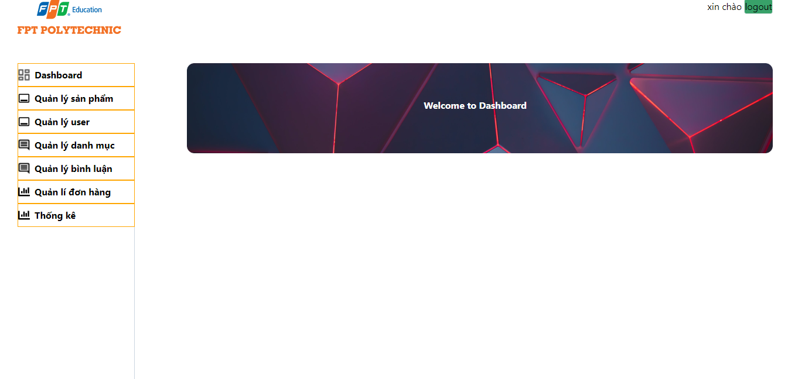

#### 4.3.b Quản lý loại hàng

**Mã nguồn index.php**

|  |
| --- |
| <!DOCTYPE html>  <html lang="en">  <head>  <meta charset="UTF-8">  <meta http-equiv="X-UA-Compatible" content="IE=edge">  <meta name="viewport" content="width=device-width, initial-scale=1.0">  <script src="https://cdn.tailwindcss.com"></script>  <title>Document</title>  <style>  table,  th,  td {  border: 1px solid orange;  }  </style>  </head>  <body class="max-w-full m-auto">  <?php  session_start();  ?>  <div>  <div class="flex justify-between mx-[20px]">  <div class="">  <img src="../../viewND/image/logo.png" alt="">  </div>  <div class="flex ">  <div class="flex">  <p>xin chào <div class="text-[#37A9CD]"><?php echo $_SESSION["email"]?></div><a href="../../control/login_out.php"><button class="border-[1px] bg-[#38A169] rounded hover:text-[white]">logout</button></a></p>  <img src="" alt="">  </div>  </div>  </div>  <div class="flex gap-5 justify-between mx-[30px] my-[50px]">  <div class="w-[200px] border-r-[1px] border-[#CBD5E0] h-[550px]">  <div class="">  <ul>  <li class="flex items-center gap-2 border-[1px] w-[200px] h-[40px] border-[orange] hover:bg-[orange] hover:text-[white] font-bold"><img class="w-[20px]" src="../../viewND/image/Vector.png" alt=""><a href="dashboard.php">Dashboard</a></li>  <li class="flex items-center gap-2 border-[1px] w-[200px] h-[40px] border-[orange] hover:bg-[orange] hover:text-[white] font-bold"><img class="w-[20px]" src="../../viewND/image/Vector (1).png" alt=""><a href="product_management.php">Quản lý sản phẩm</a></li>  <li class="flex items-center gap-2 border-[1px] w-[200px] h-[40px] border-[orange] hover:bg-[orange] hover:text-[white] font-bold"><img class="w-[20px]" src="../../viewND/image/Vector (2).png" alt=""><a href="quanLi_user.php">Quản lý user</a></li>  <li class="flex items-center gap-2 border-[1px] w-[200px] h-[40px] border-[orange] hover:bg-[orange] hover:text-[white] font-bold"><img class="w-[20px]" src="../../viewND/image/Vector (3).png" alt=""><a href="./quanLi_danhMuc.php">Quản lý danh mục</a></li>  <li class="flex items-center gap-2 border-[1px] w-[200px] h-[40px] border-[orange] hover:bg-[orange] hover:text-[white] font-bold"><img class="w-[20px]" src="../../viewND/image/Vector (3).png" alt=""><a href="quanLi_binhLuan.php">Quản lý bình luận</a></li>  <li class="flex items-center gap-2 border-[1px] w-[200px] h-[40px] border-[orange] hover:bg-[orange] hover:text-[white] font-bold"><img class="w-[20px]" src="../../viewND/image/Vector (4).png" alt=""><a href="./quanLi_donHang.php">Quản lí đơn hàng</a></li>  <li class="flex items-center gap-2 border-[1px] w-[200px] h-[40px] border-[orange] hover:bg-[orange] hover:text-[white] font-bold"><img class="w-[20px]" src="../../viewND/image/Vector (4).png" alt=""><a href="thongKe.php">Thống kê</a></li>  </ul>  </div>  </div>  <div>  <div class="max-w-[1000px]">  <p class="absolute text-[white] font-bold right-[450px] top-[170px]">Quản lí sản phẩm</p>  <img class="max-w-full" src="../../viewND/image/Rectangle 152.png" alt="">  </div>  <div class="">  <div class="my-[15px]">  <form action="./product_management.php" method="POST">  <div class="flex gap-2">  <div>  <img class="absolute pt-1 pl-1" src="../../viewND/image/Search.png" alt="">  <input class="border-[1px] border-[black] rounded pl-[30px] h-[30px]" placeholder="Aspen Weste" type="text" name="search">  </div>  <div>  <button class="border-[1px] border-[#38A169] h-[30px] rounded text-[white] font-bold bg-[#38A169]">Search</button>  </div>  </div>  </form>  </div>    <table class="w-[1000px] h-[200px]">  <thead>  <tr class="bg-[black] h-[50px]">  <th class="text-[white]">Id</th>  <th class="text-[white]">Product Name</th>  <th class="text-[white]">Product Desc</th>  <th class="text-[white]">Product Image</th>  <th class="text-[white]">Product Price</th>  <th class="text-[white]">Category</th>  <th class="text-[white]">Action</th>  </tr>  </thead>    <tbody>  <?php  require "../../models/connect.php";    if(empty($_POST["search"])){  $sanpham = "SELECT * FROM products";  }else{  $search = $_POST["search"];  $sanpham = "SELECT * FROM products WHERE name LIKE '$search'";  }  $productList = getAll($sanpham);    ?>    <a href="add_new.php"><button class="border-[1px] w-[200px] h-[30px] rounded-[10px] bg-[#38A169] text-[white] font-bold">Add New Product</button></a>    <?php foreach($productList as $product):?>  <tr>    <td class="text-center">  <?php echo $product["id"]?>  </td>  <td>  <?php echo $product["name"]?>  </td>  <td>  <?php echo $product["descrtiption"]?>  </td>  <td><img class="w-[50px]" src="<?php echo "../../image/".$product["image"]?>" alt=""></td>  <td>  <?php echo $product["price"]?>  </td>  <td>  <?php  $cateId = $product["class"];  $query ="SELECT * FROM categoryid WHERE iddm=$cateId";  $category = getOne($query);  echo $category["namee"];  ?>  </td>  <td class="text-center">    <a href="update.php?id=<?php echo $product["id"]?>"><button class="border-[1px] rounded w-[60px] bg-[#1E74A4] text-[white]">Update</button></a>  <a href="../../control/control_delete.php?id=<?php echo $product["id"]?>"><button onclick="return confirm('Bạn có chắc muốn xóa')" class="border-[1px] rounded w-[60px] bg-[red] text-[white]">Xóa</button></a>    </td>    </tr>  <?php endforeach?>    </tbody>  </table>    </div>  </div>  </div>  </div>    </body>  </html> |

Kết quả

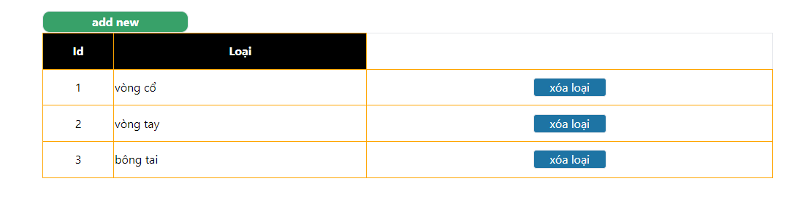

#### 4.3.c Quản lý khách hàng

**Mã nguồn index.php**

|  |
| --- |
| <!DOCTYPE html>  <html lang="en">  <head>  <meta charset="UTF-8">  <meta http-equiv="X-UA-Compatible" content="IE=edge">  <meta name="viewport" content="width=device-width, initial-scale=1.0">  <script src="https://cdn.tailwindcss.com"></script>  <title>Document</title>  <style>  table,  th,  td {  border: 1px solid orange;  }  </style>  </head>  <body class="max-w-full m-auto">  <?php  session_start();  ?>  <div>  <div class="flex justify-between mx-[20px]">  <div class="">  <img src="../../viewND/image/logo.png" alt="">  </div>  <div class="flex ">  <div class="flex">  <p>xin chào <div class="text-[#37A9CD]"><?php echo $_SESSION["email"]?></div><a href="../../control/login_out.php"><button class="border-[1px] bg-[#38A169] rounded hover:text-[white]">logout</button></a></p>  <img src="" alt="">  </div>  </div>  </div>  <div class="flex gap-5 justify-between mx-[30px] my-[50px]">  <div class="w-[200px] border-r-[1px] border-[#CBD5E0] h-[550px]">  <div class="">  <ul>  <li class="flex items-center gap-2 border-[1px] w-[200px] h-[40px] border-[orange] hover:bg-[orange] hover:text-[white] font-bold"><img class="w-[20px]" src="../../viewND/image/Vector.png" alt=""><a href="dashboard.php">Dashboard</a></li>  <li class="flex items-center gap-2 border-[1px] w-[200px] h-[40px] border-[orange] hover:bg-[orange] hover:text-[white] font-bold"><img class="w-[20px]" src="../../viewND/image/Vector (1).png" alt=""><a href="product_management.php">Quản lý sản phẩm</a></li>  <li class="flex items-center gap-2 border-[1px] w-[200px] h-[40px] border-[orange] hover:bg-[orange] hover:text-[white] font-bold"><img class="w-[20px]" src="../../viewND/image/Vector (2).png" alt=""><a href="quanLi_user.php">Quản lý user</a></li>  <li class="flex items-center gap-2 border-[1px] w-[200px] h-[40px] border-[orange] hover:bg-[orange] hover:text-[white] font-bold"><img class="w-[20px]" src="../../viewND/image/Vector (3).png" alt=""><a href="./quanLi_danhMuc.php">Quản lý danh mục</a></li>  <li class="flex items-center gap-2 border-[1px] w-[200px] h-[40px] border-[orange] hover:bg-[orange] hover:text-[white] font-bold"><img class="w-[20px]" src="../../viewND/image/Vector (3).png" alt=""><a href="quanLi_binhLuan.php">Quản lý bình luận</a></li>  <li class="flex items-center gap-2 border-[1px] w-[200px] h-[40px] border-[orange] hover:bg-[orange] hover:text-[white] font-bold"><img class="w-[20px]" src="../../viewND/image/Vector (4).png" alt=""><a href="thongKe.php">Thống kê</a></li>  </ul>  </div>  </div>  <div>  <div class="max-w-[1000px]">  <p class="absolute text-[white] font-bold right-[450px] top-[170px]">Quản lí user</p>  <img class="max-w-full" src="../../viewND/image/Rectangle 152.png" alt="">  </div>  <div class="">  <div class="my-[15px]">  <form action="./quanLi_user.php" method="POST">  <div class="flex gap-2">  <div>  <img class="absolute pt-1 pl-1" src="../../viewND/image/Search.png" alt="">  <input class="border-[1px] border-[black] rounded pl-[30px] h-[30px]" placeholder="Aspen Weste" type="text" name="search">  </div>  <div>  <button class="border-[1px] border-[#38A169] h-[30px] rounded text-[white] font-bold bg-[#38A169]">Search</button>  </div>  </div>  </form>  </div>    <table class="w-[1000px] h-[200px]">  <thead>  <tr class="bg-[black] h-[50px]">  <th class="text-[white]">Id</th>  <th class="text-[white]">Product Name</th>  <th class="text-[white]">Product Desc</th>  <th class="text-[white]">Product Image</th>  <th class="text-[white]">password</th>  <th class="text-[white]">Vai trò</th>  <th class="text-[white]">Action</th>  </tr>  </thead>    <tbody>  <?php  require "../../models/connect.php";  // $query = "SELECT * FROM products";  // $productList = getAll($query);  if(empty($_POST["search"])){  $user = "SELECT * FROM users";  }else{  $search = $_POST["search"];  $user = "SELECT * FROM users WHERE fullname LIKE '$search'";  }  $productList = getAll($user);    ?>    <?php foreach($productList as $product):?>  <tr>    <td class="text-center">  <?php echo $product["id"]?>  </td>  <td>  <?php echo $product["fullname"]?>  </td>  <td>  <?php echo $product["email"]?>  </td>  <td><img class="w-[50px]" src="<?php echo "../../image/".$product["image"]?>" alt=""></td>  <td>  <?php echo $product["password"]?>  </td>  <td>  <?php  $class = $product["role"];  $query = "SELECT * FROM vaitro WHERE id = $class";  $vaiTro = getOne($query);  ?>  <?php echo $vaiTro["user"]?>  </td>  <td class="text-center">  <a href="../../control/control_deleteUser.php?id=<?php echo $product["id"]?>"><button class="border-[1px] rounded w-[100px] bg-[#1E74A4] text-[white] ">xóa user</button></a>  </td>  </tr>  <?php endforeach?>    </tbody>  </table>  </div>  </div>  </div>  </div>    </body>  </html> |

Kết quả

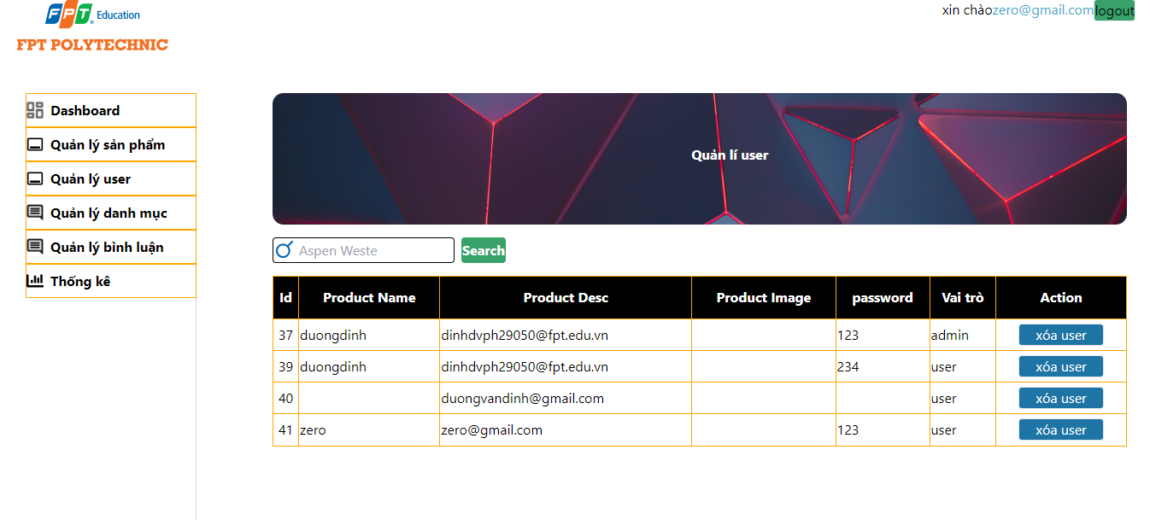

#### 4.3.d Quản lý hàng hóa

**Mã nguồn index.php**

|  |
| --- |
| <!DOCTYPE html>  <html lang="en">  <head>  <meta charset="UTF-8">  <meta http-equiv="X-UA-Compatible" content="IE=edge">  <meta name="viewport" content="width=device-width, initial-scale=1.0">  <script src="https://cdn.tailwindcss.com"></script>  <title>Document</title>  <style>  table,  th,  td {  border: 1px solid orange;  }  </style>  </head>  <body class="max-w-full m-auto">  <?php  session_start();  ?>  <div>  <div class="flex justify-between mx-[20px]">  <div class="">  <img src="../../viewND/image/logo.png" alt="">  </div>  <div class="flex ">  <div class="flex">  <p>xin chào <div class="text-[#37A9CD]"><?php echo $_SESSION["email"]?></div><a href="../../control/login_out.php"><button class="border-[1px] bg-[#38A169] rounded hover:text-[white]">logout</button></a></p>  <img src="" alt="">  </div>  </div>  </div>  <div class="flex gap-5 justify-between mx-[30px] my-[50px]">  <div class="w-[200px] border-r-[1px] border-[#CBD5E0] h-[550px]">  <div class="">  <ul>  <li class="flex items-center gap-2 border-[1px] w-[200px] h-[40px] border-[orange] hover:bg-[orange] hover:text-[white] font-bold"><img class="w-[20px]" src="../../viewND/image/Vector.png" alt=""><a href="dashboard.php">Dashboard</a></li>  <li class="flex items-center gap-2 border-[1px] w-[200px] h-[40px] border-[orange] hover:bg-[orange] hover:text-[white] font-bold"><img class="w-[20px]" src="../../viewND/image/Vector (1).png" alt=""><a href="product_management.php">Quản lý sản phẩm</a></li>  <li class="flex items-center gap-2 border-[1px] w-[200px] h-[40px] border-[orange] hover:bg-[orange] hover:text-[white] font-bold"><img class="w-[20px]" src="../../viewND/image/Vector (2).png" alt=""><a href="quanLi_user.php">Quản lý user</a></li>  <li class="flex items-center gap-2 border-[1px] w-[200px] h-[40px] border-[orange] hover:bg-[orange] hover:text-[white] font-bold"><img class="w-[20px]" src="../../viewND/image/Vector (3).png" alt=""><a href="./quanLi_danhMuc.php">Quản lý danh mục</a></li>  <li class="flex items-center gap-2 border-[1px] w-[200px] h-[40px] border-[orange] hover:bg-[orange] hover:text-[white] font-bold"><img class="w-[20px]" src="../../viewND/image/Vector (3).png" alt=""><a href="quanLi_binhLuan.php">Quản lý bình luận</a></li>  <li class="flex items-center gap-2 border-[1px] w-[200px] h-[40px] border-[orange] hover:bg-[orange] hover:text-[white] font-bold"><img class="w-[20px]" src="../../viewND/image/Vector (4).png" alt=""><a href="./quanLi_donHang.php">Quản lí đơn hàng</a></li>  <li class="flex items-center gap-2 border-[1px] w-[200px] h-[40px] border-[orange] hover:bg-[orange] hover:text-[white] font-bold"><img class="w-[20px]" src="../../viewND/image/Vector (4).png" alt=""><a href="thongKe.php">Thống kê</a></li>  </ul>  </div>  </div>  <div>  <div class="max-w-[1000px]">  <p class="absolute text-[white] font-bold right-[450px] top-[170px]">Quản lí sản phẩm</p>  <img class="max-w-full" src="../../viewND/image/Rectangle 152.png" alt="">  </div>  <div class="">  <div class="my-[15px]">  <form action="./product_management.php" method="POST">  <div class="flex gap-2">  <div>  <img class="absolute pt-1 pl-1" src="../../viewND/image/Search.png" alt="">  <input class="border-[1px] border-[black] rounded pl-[30px] h-[30px]" placeholder="Aspen Weste" type="text" name="search">  </div>  <div>  <button class="border-[1px] border-[#38A169] h-[30px] rounded text-[white] font-bold bg-[#38A169]">Search</button>  </div>  </div>  </form>  </div>    <table class="w-[1000px] h-[200px]">  <thead>  <tr class="bg-[black] h-[50px]">  <th class="text-[white]">Id</th>  <th class="text-[white]">Product Name</th>  <th class="text-[white]">Product Desc</th>  <th class="text-[white]">Product Image</th>  <th class="text-[white]">Product Price</th>  <th class="text-[white]">Category</th>  <th class="text-[white]">Action</th>  </tr>  </thead>    <tbody>  <?php  require "../../models/connect.php";    if(empty($_POST["search"])){  $sanpham = "SELECT * FROM products";  }else{  $search = $_POST["search"];  $sanpham = "SELECT * FROM products WHERE name LIKE '$search'";  }  $productList = getAll($sanpham);    ?>    <a href="add_new.php"><button class="border-[1px] w-[200px] h-[30px] rounded-[10px] bg-[#38A169] text-[white] font-bold">Add New Product</button></a>    <?php foreach($productList as $product):?>  <tr>    <td class="text-center">  <?php echo $product["id"]?>  </td>  <td>  <?php echo $product["name"]?>  </td>  <td>  <?php echo $product["descrtiption"]?>  </td>  <td><img class="w-[50px]" src="<?php echo "../../image/".$product["image"]?>" alt=""></td>  <td>  <?php echo $product["price"]?>  </td>  <td>  <?php  $cateId = $product["class"];  $query ="SELECT * FROM categoryid WHERE iddm=$cateId";  $category = getOne($query);  echo $category["namee"];  ?>  </td>  <td class="text-center">    <a href="update.php?id=<?php echo $product["id"]?>"><button class="border-[1px] rounded w-[60px] bg-[#1E74A4] text-[white]">Update</button></a>  <a href="../../control/control_delete.php?id=<?php echo $product["id"]?>"><button onclick="return confirm('Bạn có chắc muốn xóa')" class="border-[1px] rounded w-[60px] bg-[red] text-[white]">Xóa</button></a>    </td>    </tr>  <?php endforeach?>    </tbody>  </table>    </div>  </div>  </div>  </div>    </body>  </html> |

Kết quả

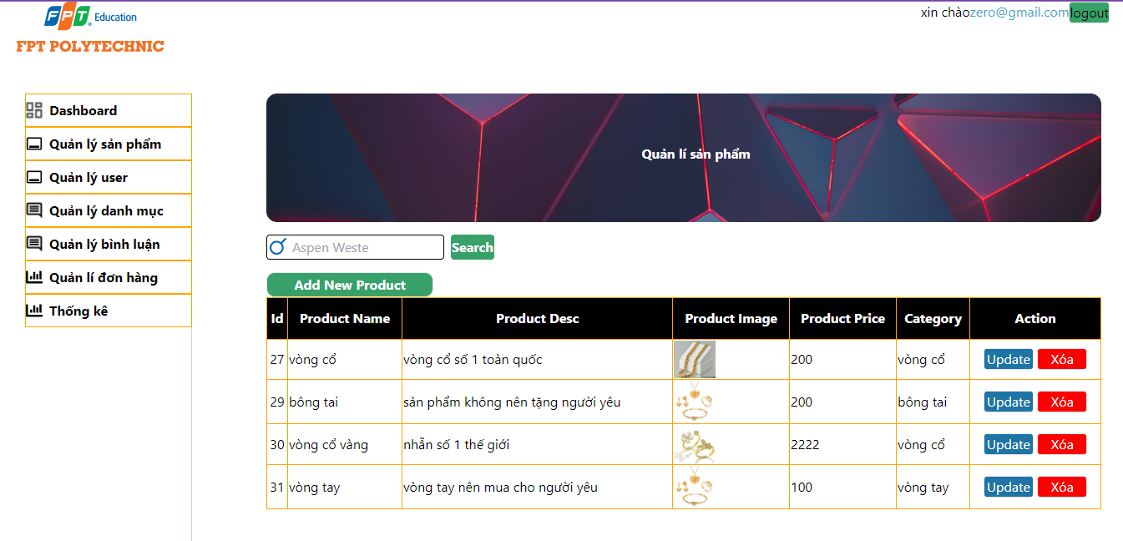

#### 4.3.e Tổng hợp và quản lý bình luận

**Mã nguồn index.php**

|  |
| --- |
| <!DOCTYPE html>  <html lang="en">  <head>  <meta charset="UTF-8">  <meta http-equiv="X-UA-Compatible" content="IE=edge">  <meta name="viewport" content="width=device-width, initial-scale=1.0">  <script src="https://cdn.tailwindcss.com"></script>  <title>Document</title>  <style>  table,  th,  td {  border: 1px solid orange;  }  </style>  </head>  <body class="max-w-full m-auto">  <?php  session_start();  ?>  <div>  <div class="flex justify-between mx-[20px]">  <div class="">  <img src="../../viewND/image/logo.png" alt="">  </div>  <div class="flex ">  <div class="flex">  <p>xin chào <div class="text-[#37A9CD]"><?php echo $_SESSION["email"]?></div><a href="../../control/login_out.php"><button class="border-[1px] bg-[#38A169] rounded hover:text-[white]">logout</button></a></p>  <img src="" alt="">  </div>  </div>  </div>  <div class="flex gap-5 justify-between mx-[30px] my-[50px]">  <div class="w-[200px] border-r-[1px] border-[#CBD5E0] h-[550px]">  <div class="">  <ul>  <li class="flex items-center gap-2 border-[1px] w-[200px] h-[40px] border-[orange] hover:bg-[orange] hover:text-[white] font-bold"><img class="w-[20px]" src="../../viewND/image/Vector.png" alt=""><a href="dashboard.php">Dashboard</a></li>  <li class="flex items-center gap-2 border-[1px] w-[200px] h-[40px] border-[orange] hover:bg-[orange] hover:text-[white] font-bold"><img class="w-[20px]" src="../../viewND/image/Vector (1).png" alt=""><a href="product_management.php">Quản lý sản phẩm</a></li>  <li class="flex items-center gap-2 border-[1px] w-[200px] h-[40px] border-[orange] hover:bg-[orange] hover:text-[white] font-bold"><img class="w-[20px]" src="../../viewND/image/Vector (2).png" alt=""><a href="quanLi_user.php">Quản lý user</a></li>  <li class="flex items-center gap-2 border-[1px] w-[200px] h-[40px] border-[orange] hover:bg-[orange] hover:text-[white] font-bold"><img class="w-[20px]" src="../../viewND/image/Vector (3).png" alt=""><a href="./quanLi_danhMuc.php">Quản lý danh mục</a></li>  <li class="flex items-center gap-2 border-[1px] w-[200px] h-[40px] border-[orange] hover:bg-[orange] hover:text-[white] font-bold"><img class="w-[20px]" src="../../viewND/image/Vector (3).png" alt=""><a href="quanLi_binhLuan.php">Quản lý bình luận</a></li>  <li class="flex items-center gap-2 border-[1px] w-[200px] h-[40px] border-[orange] hover:bg-[orange] hover:text-[white] font-bold"><img class="w-[20px]" src="../../viewND/image/Vector (4).png" alt=""><a href="./quanLi_donHang.php">Quản lí đơn hàng</a></li>  <li class="flex items-center gap-2 border-[1px] w-[200px] h-[40px] border-[orange] hover:bg-[orange] hover:text-[white] font-bold"><img class="w-[20px]" src="../../viewND/image/Vector (4).png" alt=""><a href="thongKe.php">Thống kê</a></li>  </ul>  </div>  </div>  <div>  <div class="max-w-[1000px]">  <p class="absolute text-[white] font-bold right-[450px] top-[170px]">Quản lí bình luận</p>  <img class="max-w-full" src="../../viewND/image/Rectangle 152.png" alt="">  </div>  <div class="">  <div class="my-[15px]">  <form action="./quanLi_user.php" method="POST">  <div class="flex gap-2">  <div>  <img class="absolute pt-1 pl-1" src="../../viewND/image/Search.png" alt="">  <input class="border-[1px] border-[black] rounded pl-[30px] h-[30px]" placeholder="Aspen Weste" type="text" name="search">  </div>  <div>  <button class="border-[1px] border-[#38A169] h-[30px] rounded text-[white] font-bold bg-[#38A169]">Search</button>  </div>  </div>  </form>  </div>    <table class="w-[1000px] h-[200px]">  <thead>  <tr class="bg-[black] h-[50px]">  <th class="text-[white]">Id</th>  <th class="text-[white]">Email</th>  <th class="text-[white]">comment</th>  <th class="text-[white]">date</th>    </tr>  </thead>    <tbody>  <?php  require "../../models/connect.php";  // $query = "SELECT * FROM products";  // $productList = getAll($query);  $user = "SELECT * FROM comment";    $productList = getAll($user);    ?>    <?php foreach($productList as $product):?>  <tr>    <td class="text-center">  <?php echo $product["id"]?>  </td>  <td>  <?php echo $product["name"]?>  </td>  <td>  <?php echo $product["comment"]?>  </td>  <td>  <?php echo $product["date"]?>  </td>  <td class="text-center">  <a href="../../control/control_deleteUser.php?id=<?php echo $product["id"]?>"><button class="border-[1px] rounded w-[100px] bg-[#1E74A4] text-[white] ">xóa bình luận</button></a>  </td>  </tr>  <?php endforeach?>    </tbody>  </table>  </div>  </div>  </div>  </div>    </body>  </html> |

Kết quả

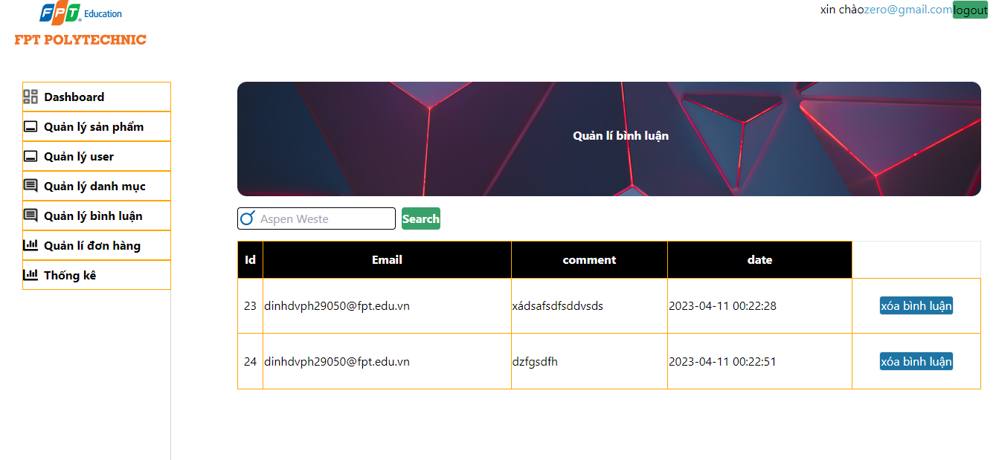

#### 4.3.f Tổng hợp thống kế hàng hóa

|  |
| --- |
| <!DOCTYPE html>  <html lang="en">  <head>  <meta charset="UTF-8">  <meta http-equiv="X-UA-Compatible" content="IE=edge">  <meta name="viewport" content="width=device-width, initial-scale=1.0">  <script src="https://cdn.tailwindcss.com"></script>  <title>Document</title>  <style>  table,  th,  td {  border: 1px solid orange;  }  </style>  </head>  <body class="max-w-full m-auto">  <?php  session_start();  ?>  <div>  <div class="flex justify-between mx-[20px]">  <div class="">  <img src="../../viewND/image/logo.png" alt="">  </div>  <div class="flex ">  <div class="flex">  <p>xin chào <div class="text-[#37A9CD]"><?php echo $_SESSION["email"]?></div><a href="../../control/login_out.php"><button class="border-[1px] bg-[#38A169] rounded hover:text-[white]">logout</button></a></p>  <img src="" alt="">  </div>  </div>  </div>  <div class="flex gap-5 justify-between mx-[30px] my-[50px]">  <div class="w-[200px] border-r-[1px] border-[#CBD5E0] h-[550px]">  <div class="">  <ul>  <li class="flex items-center gap-2 border-[1px] w-[200px] h-[40px] border-[orange] hover:bg-[orange] hover:text-[white] font-bold"><img class="w-[20px]" src="../../viewND/image/Vector.png" alt=""><a href="dashboard.php">Dashboard</a></li>  <li class="flex items-center gap-2 border-[1px] w-[200px] h-[40px] border-[orange] hover:bg-[orange] hover:text-[white] font-bold"><img class="w-[20px]" src="../../viewND/image/Vector (1).png" alt=""><a href="product_management.php">Quản lý sản phẩm</a></li>  <li class="flex items-center gap-2 border-[1px] w-[200px] h-[40px] border-[orange] hover:bg-[orange] hover:text-[white] font-bold"><img class="w-[20px]" src="../../viewND/image/Vector (2).png" alt=""><a href="quanLi_user.php">Quản lý user</a></li>  <li class="flex items-center gap-2 border-[1px] w-[200px] h-[40px] border-[orange] hover:bg-[orange] hover:text-[white] font-bold"><img class="w-[20px]" src="../../viewND/image/Vector (3).png" alt=""><a href="./quanLi_danhMuc.php">Quản lý danh mục</a></li>  <li class="flex items-center gap-2 border-[1px] w-[200px] h-[40px] border-[orange] hover:bg-[orange] hover:text-[white] font-bold"><img class="w-[20px]" src="../../viewND/image/Vector (4).png" alt=""><a href="./quanLi_donHang.php">Quản lí đơn hàng</a></li>  <li class="flex items-center gap-2 border-[1px] w-[200px] h-[40px] border-[orange] hover:bg-[orange] hover:text-[white] font-bold"><img class="w-[20px]" src="../../viewND/image/Vector (4).png" alt=""><a href="thongKe.php">Thống kê</a></li>  </ul>  </div>  </div>  <div>  <div class="max-w-[1000px]">  <p class="absolute text-[white] font-bold right-[450px] top-[170px]">Thống Kê</p>  <img class="max-w-full" src="../../viewND/image/Rectangle 152.png" alt="">  </div>  <div class="">  <div class="my-[15px]">  <form action="./thongke.php" method="POST">  <div class="flex gap-2">  <div>  <img class="absolute pt-1 pl-1" src="../../viewND/image/Search.png" alt="">  <input class="border-[1px] border-[black] rounded pl-[30px] h-[30px]" placeholder="Aspen Weste" type="text" name="search">  </div>  <div>  <button class="border-[1px] border-[#38A169] h-[30px] rounded text-[white] font-bold bg-[#38A169]">Search</button>  </div>  </div>  </form>  </div>    <table class="w-[1000px] h-[200px]">  <thead>  <tr class="bg-[black] h-[50px]">  <th class="text-[white]">Mã Danh Mục</th>  <th class="text-[white]">Tên Danh Mục</th>  <th class="text-[white]">Số Lượng </th>  <th class="text-[white]">Giá Cao Nhất</th>  <th class="text-[white]">Giá Thấp Nhất</th>  <th class="text-[white]">Giá Trung Bình</th>    </tr>  </thead>    <tbody>  <?php  require "../../models/connect.php";    $sql=" SELECT categoryid.iddm as maxdm, categoryid.namee as tendm, count(products.id) as countsp, MAX(products.price) as maxprice, MIN(products.price) as minprice, AVG(products.price) as avgprice FROM categoryid JOIN products ON categoryid.iddm=products.class GROUP BY categoryid.iddm ";    $listtk=getAll($sql);    ?>    <?php foreach( $listtk as $tk):?>  <tr>    <td class="text-center">  <?php echo $tk ["maxdm"]?>  </td>  <td>  <?php echo $tk ["tendm"]?>  </td>  <td>  <?php echo $tk ["countsp"]?>  </td>  <td>  <?php echo $tk ["maxprice"]?>  </td>  <td>  <?php echo $tk ["minprice"]?>  </td>  <td>  <?php echo $tk ["avgprice"]?>  </td>  </tr>  <?php endforeach ?>    </tbody>  </table>  </div>  </div>    </div>  <div id="piechart"></div>  <script type="text/javascript" src="https://www.gstatic.com/charts/loader.js"></script>  <script type="text/javascript">  google.charts.load('current', {'packages':['corechart']});  google.charts.setOnLoadCallback(drawChart);  function drawChart() {  var data = new google.visualization.DataTable();  data.addColumn('string', 'Loại sản phẩm');  data.addColumn('number', 'Số sản phẩm');  // Add rows to the data table using a loop  <?php foreach ($listtk as $tk): ?>  data.addRow(["<?php echo $tk["tendm"] ?>", <?php echo $tk["countsp"] ?>]);  <?php endforeach ?>  // Set chart options  var options = {  title: "Thống kê số sản phẩm theo loại",  pieHole: 1  };  // Instantiate and draw the chart  var chart = new google.visualization.PieChart(document.getElementById('piechart'));  chart.draw(data, options);  }  </script>  </div>      </body>  </html> |

Kết quả

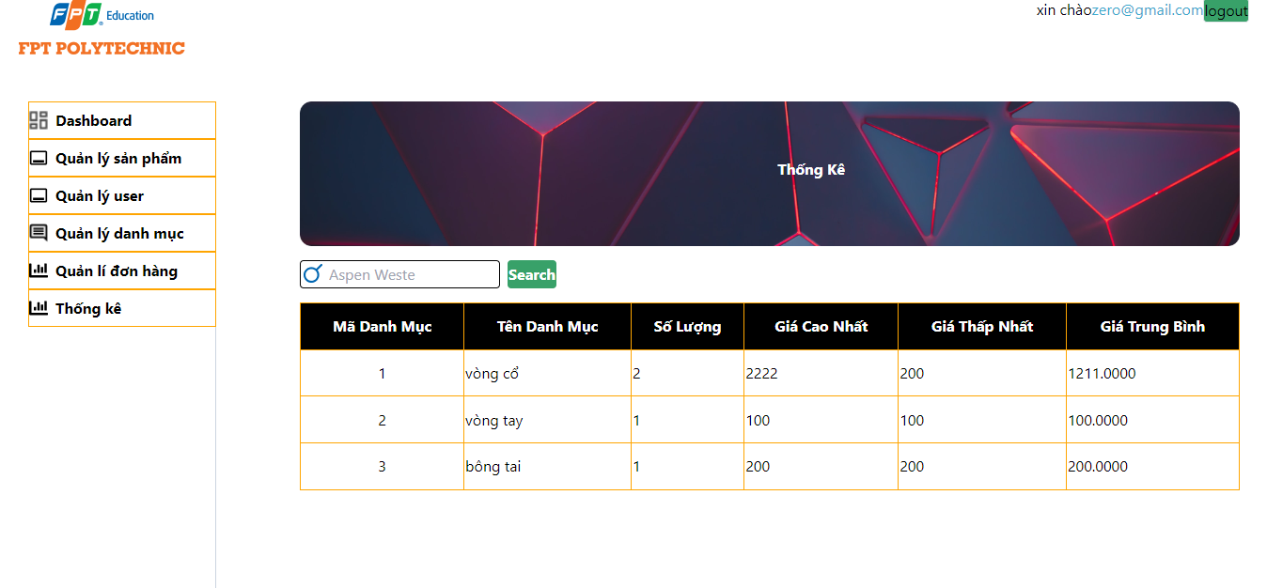

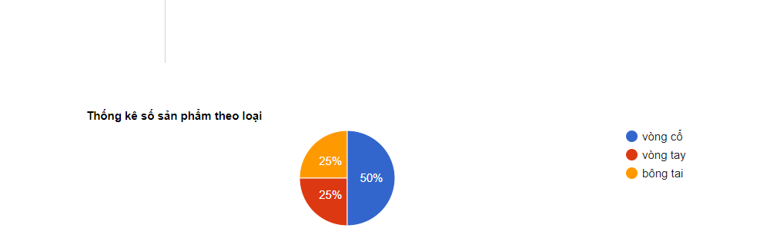

## Phần 5 Kiểm lỗi

### 5.1 Kiểm lỗi form quản lý khách hàng

|  |  |  |  |
| --- | --- | --- | --- |
| **Thuộc tính** | **Thêm mới** | **Cập nhật** | **Xóa** |
| Mã khách hàng | Không để trống |  | Không xóa chính mình |
| Mật khẩu | Ít nhất 3 ký tự | |  |
| Họ và tên | Không để trống  Chỉ chứa alphabet và ký tự trắng | |  |
| Email | Không để trống  Đúng định dạng email | |  |

### 5.2 Kiểm lỗi form quản lý loại hàng

|  |  |  |
| --- | --- | --- |
| **Thuộc tính** | **Thêm mới** | **Cập nhật** |
| Tên loại | Không để trống  Không trùng tên | |

### 5.3 Kiểm lỗi form quản lý hàng hóa

|  |  |  |
| --- | --- | --- |
| **Thuộc tính** | **Thêm mới** | **Cập nhật** |
| Tên hàng hóa | Không để trống | |
| Đơn giá | Không để trống  Phải là số dương | |
| Giảm giá | Không để trống  Phải là số từ 0 đến 1 | |
| Ngày nhập | Trước ngày hiện tại | |

### 5.4 Kiểm lỗi form đăng nhập

|  |  |
| --- | --- |
| **Thuộc tính** | **Kiểm lỗi** |
| Tên đăng nhập | Không để trống |

### 5.5 Kiểm lỗi form đăng ký

|  |  |
| --- | --- |
| **Thuộc tính** | **Kiểm lỗi** |
| Tên đăng nhập | Không để trống |
| Họ và tên | Không để trống |
| Email | Không để trống  Đúng dạng email |

### 5.6 Kiểm lỗi form đổi mật khẩu

|  |  |
| --- | --- |
| **Thuộc tính** | **Kiểm lỗi** |
| Tên đăng nhập | Không để trống |

### 5.7 Kiểm lỗi form quên mật khẩu

|  |  |
| --- | --- |
| **Thuộc tính** | **Kiểm lỗi** |
| Tên đăng nhập | Không để trống |
| Email | Không để trống  Đúng dạng email |

## Phần 6 Đóng gói triển khai

* Đăng ký host free
* Upload website lên host
* Export database từ local và import lên host, cập nhật lại database, username và password.
* Đăng ký domain free
* Trỏ domain vào host